T.C.
KARAHALLI KAYMAKAMLIĞI
İLÇE MİLLİ EĞİTİM MÜDÜRLÜĞÜ
Karahallı Veyis Turan Mesleki ve Teknik Anadolu Lisesi


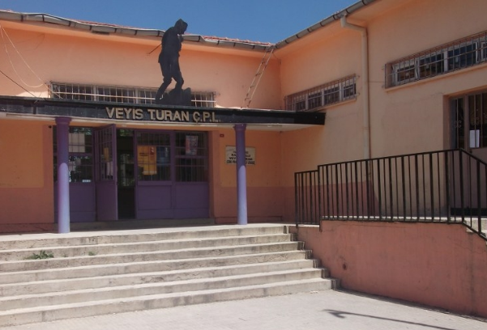

KARAHALLI VEYİS TURAN MESLEKİ VE TEKNİK ANADOLU LİSESİ
2015-2016 STRATEJİK PLANI

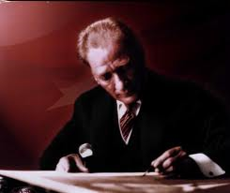
Öğretmenler yeni nesil sizlerin eseriniz olacaktır
Mustafa Kemal ATATÜRK

İstiklal Marşı
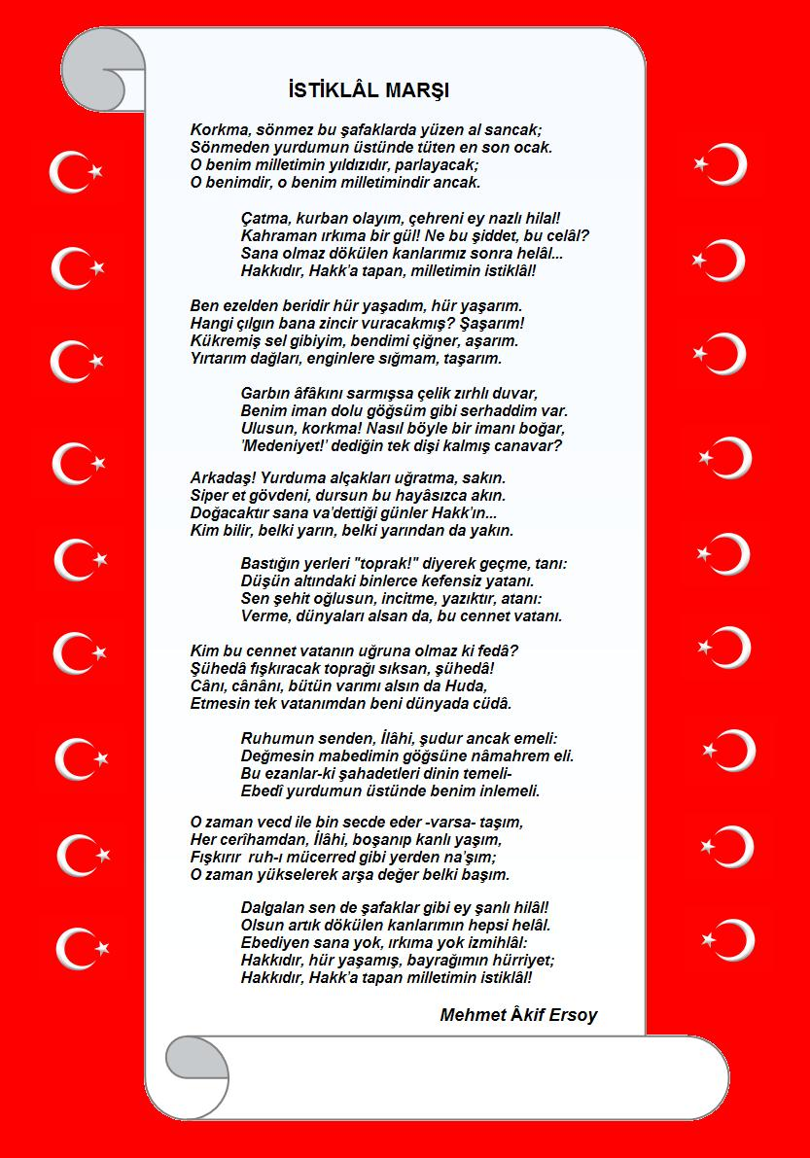

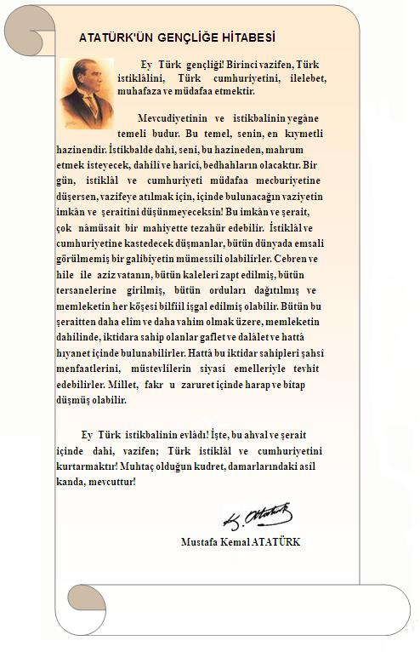

SUNUŞ
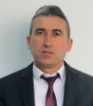
Stratejik plan, günümüz gelişim anlayışının geçmişteki anlayışlardan en belirgin farkının göstergesidir. Zira stratejik plan yaklaşımı geleceğe hazır olmayı değil, geleceği yaratmayı hedefleyen bir yaklaşımdır. Bir anlamda geleceği bugünde yaşamaktır. Ancak stratejik plan tek başına bir belge olarak değerli değildir. Onu değerli kılacak olan şey, kurumun doğru karar alabilme yeteneği ve kararlılık gösterebilme gücüdür. Stratejik plan, öncelikle kurumumuza yeni bir yön ve yeni bir bakış açısı kazandıracak biçimde düşünülüp tasarlanmalıdır. Hiç şüphe yoktur ki bu yön, ülkemizin çağdaşlaşma hedeflerine uygun düşen ve çağdaş uygarlık düzeyinin üstüne çıkma ülküsüyle örtüşen bir yön olmalıdır. Çağdaş bir ülke olabilmemiz için çağdaşlaşma savaşını öncelikle okullarda kazanmamız gerekmektedir. Bilmek zorundayız ki, okullarda kazanılmamış hiçbir savaş gerçekte hiçbir zaman kazanılmamış savaştır. Bu konuda eksiklerimizin olduğunu kabul etmeli, ancak kendimizi güçlü amaçlarla besleyerek eksiklerimizin ve zorlukların üstesinden gelebileceğimize inanmalı fakat bunun uzun süren bir yolculuk olduğunu hiçbir zaman unutmamalıyız. Büyük Atatürk bir sözünde “Yolunda yürüyen bir yolcunun yalnız ufku görmesi
Yeterli değildir. Muhakkak ki ufkun ötesini de görmesi ve bilmesi gerekir (1930)” derken, bu çağdaşlaşma yolculuğunda çağdaş uygarlık seviyesinin ötesini görerek yürümemiz gerektiğini; yani gelecekte düşünmemizi öğütlemektedir. Cumhuriyetin 100. yılında ülkemizin dünyayı yöneten lider ülkelerden biri olacağını öngörüyoruz. Bu öngörüye paralel olarak okulumuzun 2014–2019 yılları arasında kaydedeceği aşama ile bir dünya okulu olacağına kuvvetle inanıyoruz. Bu stratejik plan, bu inancımızı gerçekleştirmek üzere düşünülmüş ve bizi hedefimize götürecek biçimde tasarlanmıştır. Bundan sonra başarılı olmak bizim için sadece bir görev değil, aynı zamanda büyük bir sorumluluktur.

Halil DEĞİRMENCİ
Okul Müdürü

GİRİŞ
Bu stratejik plan dokümanı, okulumuzun güçlü ve zayıf yönleri ile dış çevredeki fırsat ve tehditler göz önünde bulundurularak, eğitim alanında ortaya konan kalite standartlarına ulaşmak üzere yeni stratejiler geliştirmeyi ve bu stratejileri temel alan etkinlik ve hedeflerin belirlenmesini amaçlamaktadır.
Bu amaçla hazırladığımız Veyis Turan Çok Programlı Anadolu Lisesi 2015-2019 stratejik planında; 5018 sayılı Kamu Mali Yönetimi ve Kontrol kanununun 9. Maddesi ile MEB strateji Geliştirme Başkanlığı 2010/14 sayılı genelgesi doğrultusunda, yasal çerçeve, planlama çalışmaları, mevcut durum analizi ve gelecek planlarını kapsamaktadır.

Karahallı Veyis Turan Mesleki ve Teknik Anadolu Lisesi
Stratejik Plan Hazırlama Ekibi

İÇİNDEKİLER |  | SAYFA NO
SUNUŞ |  | 5
GİRİŞ |  | 6
BİRİNCİ BÖLÜM KARAHALLI VEYİS TURAN MESLEKİ VE TEKNİK ANADOLU LİSESİ STRATEJİK PLANLAMA SÜRECİ |  | 9
Yasal Çerçeve |  | 10
Stratejik Planlama Çalışmaları |  | 10
İKİNCİ BÖLÜM: MEVCUT DURUM ANALİZİ
1. | Tarihsel Gelişim | 14
2. | Yasal Yükümlülükler | 15
3. | Faaliyet Alanları, Ürün ve Hizmetler | 18
4. | Paydaş Analizi | 20
5. | Kurum İçi Analiz | 25
 | 5.1 Örgütsel Yapı | 25
 | 5.2 İnsan Kaynakları | 27
 | 5.3 Teknolojik Düzey | 36
 | 5.4 Mali Kaynaklar | 38
 | 5.5 İstatistikî Veriler | 39
6. | Çevre Analizi | 45
 | 6.1 PEST (Politik-Yasal, Ekonomik, Sosyo-Kültürel, Teknolojik, Ekolojik, Etik) Analizi | 45
7. | GZFT (Güçlü Yönler, Zayıf Yönler, Fırsatlar, Tehditler) Analizi | 47
ÜÇÜNCÜ BÖLÜM: GELECEĞE YÖNELİM |  | 50
8. | Misyon, Vizyon, Temel Değerler | 51
9. | Temalar, Amaçlar, Hedefler, Performans Göstergeleri, Faaliyet/Projeler ve Stratejiler | 53
10. | Tema- Stratejik Amaç- Hedef Tablosu | 62

KURUM KİMLİK BİLGİSİ
Kurum Adı | Veyis Turan Çok Programlı Anadolu Lisesi
Kurum Türü | RESMİ KURUM (EĞİTİM-ÖĞRETİM)
Kurum Kodu | 811784
Kurum Statüsü | X Kamu
Kurumda Çalışan Personel Sayısı | Yönetici : 1  Öğretmen : 15  Hizmetli : 2  Memur : Yok
Öğrenci Sayısı | 124
Öğretim Şekli | X Normal □ ikili
Okulun Hizmete Giriş Tarihi | 1982
KURUM İLETİŞİM BİLGİLERİ
Kurum Telefonu / Fax | Tel. : 02765171814  Fax : 02765171814
Kurum Web Adresi | http://811784@meb.k12.tr
Mail Adresi
Kurum Adresi | Mahalle : Konak Mahallesi Cumhuriyet Caddesi No:86  Posta Kodu : 64700  İlçe : Karahallı  İli :UŞAK
Kurum Müdürü | Halil DEĞİRMENCİ GSM Tel: 5333202852
Kurum Müdür Yardımcıları

BİRİNCİ BÖLÜM

VEYİS TURAN MESLEKİ VE TEKNİK ANADOLU LİSESİ STRATEJİK PLANLAMA SÜRECİ
Yasal Çerçeve
Stratejik Planlama Çalışmaları

STRATEJİK PLANLAMA SÜRECİ
Yasal Çerçeve
1.5018 sayılı Kamu Mali Yönetimi ve Kontrol Kanunu’nun 9. Maddesi,
2.MEB Strateji Geliştirme Başkanlığı 2010/14 sayılı genelge,
3.Millî Eğitim Bakanlığı ve Milli Eğitim Müdürlüğü Stratejik Planı,
4. 26/05/2006 tarihli Kamu İdarelerinde Stratejik Planlamaya İlişkin Usul Ve Esaslar Hakkında Yönetmelik,
5. 19/06/2006 tarihli ve Strateji Geliştirme Başkanlığının 2006/55 nolu genelgesi
6. 29/09/2008 tarihli ve Strateji Başkanlığının 2008/68 nolu genelgesi
7. 31/05/2005 tarihli Milli Eğitim Bakanlığı Okul Aile Birliği Yönetmeliği.
8. DPT-Kamu Kuruluşları için Stratejik Planlama Kılavuzu
9. TÜBİTAK Vizyon 2023 Eğitim ve İnsan Kaynakları Raporları

Stratejik Planlama Çalışmaları
Okulumuzun 2015-2019 yılları arası Stratejik Planı hazırlanırken, daha önce taslak olarak hazırlanmış ve revize edilmiş olan 2010-2014 stratejik planından faydalanılmıştır. OGYE üyeleri özverili bir şekilde üzerlerine düşenin en iyisini yapmaya çalışmışlardır.
Okulumuz stratejik planı, Veyis Turan Çok Programlı Anadolu Lisesi Stratejik Plan Hazırlama Ekibi tarafından hazırlanmıştır. Ekip, sene başı öğretmenler kurul toplantısında alınan kararlar doğrultusunda oluşturulmasına rağmen, çok sık meydana gelen öğretmen sirkülasyonu nedeni ile sürekli değişime uğramıştır. Müdürümüz Halil DEĞİRMENCİ stratejik planlama ve kurum kültürü semineri konulu hizmet içi eğitim faaliyetlerine katılmıştır. Stratejik planlama sürecinde mevcut durumun tespitinde veri ihtiyacı; paydaşlarımızın beklenti ve memnuniyetlerinin belirlenmesi, fiziki ve teknolojik alt yapının incelenmesi, öğrenci ve öğretmen performanslarının ortaya konması, okul gelir ve giderlerinin tespiti ve kurum kültürünün incelenmesiyle belirlenmiştir.

Stratejik Plan,
- Stratejik Planlama Süreci,
- Mevcut Durum Analizi,
- Geleceğe Yönelim bölümlerinden oluşmaktadır.

01/09/2015 tarihinde okulumuza Müdür olarak atanan Muhsin ASLAN başkanlığındaki ekibimiz; öğretmen, öğrenci ve okul aile birliği başkanının değişmesi ile en son halini almıştır.
Stratejik Planlama Ekibi (OGYE):
Okul Müdürü Halil DEĞİRMENCİ;
Tarih Öğretmeni Mehmet AYCAN;
İngilizce Öğretmeni Hatice ÇAKABEY;
Elektrik Bölümü Öğretmeni İbrahim Ethem AKARCA;

Öğrenciler : Şafak ÇÜMEN, Ahmet PEHLİVAN;

Öğrenci Velileri: Elif BEKMEZCİ, Şerif AŞIK;
Okul Aile Birliği Başkanı :Ali KARAARSLAN;
Konak Mahallesi Muhtarı Nejdet MERCAN.
KARAHALLI VEYİS TURAN MESLEKİ VE TEKNİK ANADOLU LİSESİ
Stratejik Plan Hazırlama Ekibi
Unvanı | Adı-Soyadı | İletişim
Müdür | Halil DEĞİRMENCİ | 0533 320 28 52
En az 2 Öğretmen | İsa BAYKAL  Şahin YURTTEKİN  Ramazan KİYANÇ | 0532 175 95 20  0545 733 60 43  0507 231 66 04
En az 2 Öğrenci | Himmet ÖZTÜRK  İsmet KARATAŞ | ????????
En az 2 Veli | Elif BEKMEZCİ  Şerif AŞIK | 0535 439 78 97  ????
Okul Aile Birliği başkanı | Ali İhsan BEKMEZCİ | ??????????????
Konak Mahallesi Muhtarı | Nejdet MERCAN | 0535 439 79 08

14/10/2015
Halil DEĞİRMENCİ
Okul Müdürü

İKİNCİ BÖLÜM
MEVCUT DURUM ANALİZİ
1. | Tarihsel Gelişim
2. | Yasal Yükümlülükler
3. | Faaliyet Alanları, Ürün ve Hizmetler
4. | Paydaş Analizi
5. | Kurum İçi Analiz
 | 5.1 Örgütsel Yapı
 | 5.2 İnsan Kaynakları
 | 5.3 Teknolojik Düzey
 | 5.4 Mali Kaynaklar
 | 5.5 İstatistikî Veriler
6. | Çevre Analizi
 | 6.1 PEST (Politik-Yasal, Ekonomik, Sosyo-Kültürel, Teknolojik, Ekolojik, Etik) Analizi
 | 6.2 Üst Politika Belgeleri
7. | GZFT (Güçlü Yönler, Zayıf Yönler, Fırsatlar, Tehditler) Analizi

MEVCUT DURUM ANALİZİ
1. Tarihsel Gelişim
İlçemiz iş adamlarından Veyis TURAN tarafından 1966 yılında tablo betona kadar yaptırılan okulumuz, bakanlığımızın katkılarıyla tamamlanarak 1975-1976 Eğitim Öğretim yılında endüstri pratik sanat okulu olarak faaliyete geçmiştir.1981-1982 Eğitim Öğretim yılında tefsiye bölümüyle Endüstri Meslek Lisesi olarak eğitim öğretime açılmıştır.1984-1985 yılında 2. Bölüm olarak elektrik bölümü açılmıştır.
İlçemizde bulunan Mehmet Yeşil Lisesiyle Dadaylı Halit Bey ilköğretim okulu yer değiştirerek Veyis Turan Endüstri Meslek Lisesiyle Mehmet Yeşil Lisesi Milli Eğitim Bakanlığı Ortaöğretim Genel Müdürlüğü 18 Ağustos 1999 tarih ve B.08.0.OGM.O.09.03.03/9168 sayılı olurları ile Veyis Turan Çok Programlı Lisesine dönüştürülmüştür.
1999-2000 Eğitim Öğretim yılında Veyis Turan Çok Programlı olarak hizmete girmiştir.Lisemizde genel lise programı ve makine teknolojisi, tekstil teknolojisi alanı, elektrik-elektronik teknolojisi alanı, bilişim teknolojileri alanını bulunduran meslek programından mevcuttur.

2. Yasal Yükümlülükler

Yasal Yükümlülük (Görevler) | Dayanak(Kanun, Yönetmelik, Genelge adı ve no’su)
Atatürk aleyhine işlenen suçlar hakkında kanun | 5816 sayılı kanun
Bazı kisvelerin giyilemiyeceğine dair kanun | 2596 sayılı kanun
Belediye kanunu | 5272 sayılı kanun
Bilgi edinme hakkı kanunu | 4982 sayılı kanun
Ceza muhakemesi kanunu | 5271 sayılı kanun
Devlet memurları kanunu

Dilekçe hakkının kullanılmasına  Dair kanun | 3071 sayılı kanun
İlköğretim ve eğitim kanunu, millî eğitim temel kanunu, çıraklık ve meslek eğitimi kanunu, millî eğitim bakanlığının teşkilât ve görevleri hakkında kanun ile 24/03/1988 tarihli ve 3418 sayılı kanunda değişiklik yapılması ve bazı kâğıt ve işlemlerden eğitime katkı payı alınması hakkında kanun | 4306 sayılı kanun
Harcırah kanunu (1) | 6245 sayılı kanun
Milli eğitim bakanlığına bağlı yüksek ve orta dereceli okullar öğretmenleri ile ilkokul öğretmenlerinin haftalık ders saatleri ile ek ders ücretleri hakkında kanun | 439 sayılı kanun
2577 sayılı idari yargılama usulü kanunu | 2571 sayılı kanun
İl idaresi kanunu | 5442 sayılı kanun
İlk ve orta tedrisat muallimlerinin  Terfi ve tecziyeleri hakkında kanun (*) | 1702 sayılı kanun
Hususi idarelerden maaş alan ilkokul öğretmenlerinin kadrolarına, terfi, taltif ve cezalandırılmalarına ve bu öğretmenler için teşkil edilecek sağlık ve içtimai yardım sandığı ile yapı sandığına ve öğretmenlerin alacaklarına dair kanun | 4357 sayılı kanun
İlköğretim ve orta öğretimde parasız yatılı veya burslu öğrenci okutma ve bunlara yapılacak sosyal yardımlara ilişkin kanun | 2684 sayılı kanun
İş kanunu | 4857 sayılı kanun
Kamu ihale kanunu | 4734 sayılı kanun
Kamu malî yönetimi ve kontrol kanunu | 5018 sayılı kanun
Mal bildiriminde bulunulması,  Rüşvet ve yolsuzluklarla mücadele kanunu | 3628 sayılı kanun
Millî eğitim bakanlığının teşkilât ve görevleri hakkında kanun | 3797 sayılı kanun
Memurlar ve diğer kamu görevlilerinin  Yargılanması hakkındaki kanun | 4483 sayılı kanun
Millî eğitim temel kanunu | 1739 sayılı kanun
Millî eğitim bakanlığı okul pansiyonları kanunu | 2698 sayılı kanun
Özel öğretim kurumları kanunu | 5580 sayılı kanun
Sosyal güvenlik kurumu kanunu | 5502 sayılı kanun
Türkiye cumhuriyeti anayasası | 2709 sayılı kanun
Taşıt kanunu | 237 sayılı kanun
Tebligat kanunu | 7201 sayılı kanun
Tevhidi tedrisat kanunu | 430 sayılı kanun
Türk bayrağı kanunu | 2893 sayılı kanun
Ulusal bayram ve genel tatiller hakkında kanun | 2429 sayılı kanun
Yardım toplama kanunu | 2860 sayılı kanun
Devlet memurları sicil yönetmeliği | 19255 sayılı yönetmelik
Millî eğitim bakanlığı eğitim kurumları  Yöneticileri yönetmeliği | 26856 sayılı yönetmelik
Kamu kurum ve kuruluşlarında çalışan personelin  Kılık ve kıyafetine dair yönetmelik | 17849 sayılı yönetmelik
Millî eğitim bakanlığı kurum tanıtım yönetmeliği | 26254 sayılı yönetmelik
Mahallî kurtuluş günleri, Atatürk günleri ve tarihi günlerde yapılacak törenler yönetmeliği | 17655 sayılı yönetmelik
Ortaöğretim Kurumları Yönetmeliği | 28758 sayılı yönetmelik
Millî eğitim bakanlığı okul-aile birliği yönetmeliği | 25831 sayılı yönetmelik
Millî eğitim bakanlığı okul kütüphaneleri yönetmeliği | 2529 sayılı yönetmelik
Okul spor kulüpleri yönetmeliği | 2336 sayılı yönetmelik
Okul veli işbirliği | 2002-27 sayılı genelge
MEB Strateji Geliştirme Başkanlığı  İlçe Okul ve Kurumlarda Stratejik Plan Yapılması ile ilgili | 2010/14 sayılı genelge

3. Faaliyet Alanları, Ürün/Hizmetler
FAALİYET ALANI: EĞİTİM | FAALİYET ALANI: YÖNETİM İŞLERİ
Hizmet–1 Rehberlik Hizmetleri  - Veli  - Öğrenci  - Öğretmen | Hizmet–1 Öğrenci işleri hizmeti  - Kayıt- Nakil işleri  - Devam-devamsızlık  - Sınıf geçme  - E-okul uygulamaları  - Diploma işlemleri,  - ÖSYM başvuru işlemleri
Hizmet–2 Sosyal-Kültürel Etkinlikler  - Halk oyunları  - Tiyatro  - Satranç  - Bilgi Yarışmaları  - Gezi | Hizmet–2 Öğretmen işleri hizmeti  - Derece terfi  - Hizmet içi eğitim  - Özlük hakları
Hizmet–3 Spor Etkinlikleri
- Futbol
- Voleybol
- Basketbol
- Masa Tenisi
FAALİYET ALANI: ÖĞRETİM | FAALİYET ALANI: MESLEK EDİNDİRME
Hizmet–1 Müfredatın işlenmesi  - Genel Lise bölümlerinin ders müfredatları,  - Meslek bölümünün alan Müfredatları | - Sertifikaya Dayalı Halk Eğitim Kursu
Hizmet–2 Kurslar  - Yetiştirme  - Hazırlama  - D.Y.K. | Hizmet- 3 Proje çalışmaları  - AB Projeleri  - Sosyal Projeler  Fen Projeleri

Okul İçin Ürün/Hizmet Listesi
Öğrenci kayıt, kabul ve devam işleri | Eğitim hizmetleri
Öğrenci başarısının değerlendirilmesi | Öğretim hizmetleri
Sınav işleri | Toplum hizmetleri
Sınıf geçme işleri | Kulüp çalışmaları
Öğrenim belgesi düzenleme işleri | Diploma
Personel işleri | Sosyal, kültürel ve sportif etkinlikler
Öğrenci davranışlarının değerlendirilmesi | Bilimsel vs araştırmalar
Öğrenci sağlığı ve güvenliği | Yaygın eğitim
Okul çevre ilişkileri | Mezunlar (Öğrenci)
Rehberlik
Staj çalışmaları

4. PAYDAŞ ANALİZİ
Kurumumuzun Paydaşları belirlenirken; okulumuzun kuruluşundan bugüne kadar okulun kurulması, imar, malzeme ve teçhizat gibi ihtiyaçların teminine katkı sağlayan bütün kurum ve kuruluşlar paydaş olarak alınmıştır. Sınıflandırma yapılırken, okulumuzun Stratejik Plan Hazırlama Ekibi belirlenen tüm paydaşları değerlendirmeye alıp hem ast – üst ilişkisi dikkate alınarak hiyerarşik yapı dikkate alınmış, hem de okulun ihtiyaçlarının karşılanması ve hizmet sunması dikkate alınarak iç ve dış paydaşlar sınıflandırılmıştır.
Paydaş Görüşleri:
Katılımcılık stratejik planlamanın temel unsurlarından biridir. Stratejik planın sahiplenilmesi ve uygulama şansını arttırmak amacıyla okulumuzun etkileşim içinde olduğu tarafların görüşleri paydaş analizi bilgi formu ve görüşme yoluyla alınmıştır. Paydaşlarımızın görüşlerine başvurulurken kendilerine şu sorular sorulmuştur:
- Okulumuzun hangi faaliyetler ve hizmetleri sizin için önemlidir?
- Okulumuzun olumlu gördüğünüz yönleri nelerdir?
- Okulumuzda gördüğünüz eksiklikler nelerdir?
- Okulumuzun geliştirilmesi gereken yönleri nelerdir?
- Okulumuzdan beklentileriniz nelerdir?
Paydaşlarımızın sorularımıza verdiği cevaplar doğrultusunda çıkan sonuçlar kurum içi analiz ve çevre analizinde Güçlü-Zayıf yönlerimizin belirlenmesinde ve Fırsatlarla-Tehditlerin tespitinde değerlendirilmeye alınmış ve stratejik plana yansıtılmıştır.
Bundan sonraki aşamalarda da paydaşlarımıza memnuniyet anketi uygulayarak paydaşların görüşlerine başvurulacaktır.

Paydaş Sınıflandırma Matrisi
PAYDAŞLAR | İÇ PAYDAŞLAR | DIŞ PAYDAŞLAR | YARARLANICI
PAYDAŞLAR | Çalışanlar, Birimler | Temel ortak | Stratejik ortak | Tedarikçi | Müşteri, hedef kitle
Millî Eğitim Bakanlığı |  | √
Valilik |  | √
Milli Eğitim Müdürlüğü Çalışanları | √
İlçe Milli Eğitim Müdürlükleri | √
Okullar ve Bağlı Kurumlar |  | √
Öğretmenler ve Diğer Çalışanlar | √
Öğrenciler ve Veliler | √ |  |  |  | √
Okul Aile Birliği | √
Üniversite |  |  | O |  | O
Özel İdare |  | √
Belediyeler |  |  | O
Güvenlik Güçleri (Emniyet, Jandarma) |  |  | O
Bayındırlık ve İskân Müdürlüğü |  |  | O
Gençlik ve Spor Müdürlüğü |  | √
Sağlık Müdürlüğü |  | O | O
Kültür Müdürlüğü |  | √ | √
Hayırseverler |  |  |  | √
Sivil Toplum Örgütleri |  |  | O
Medya |  |  |  |  | O
İşveren kuruluşlar |  |  | O | O
Muhtarlıklar |  | √ | √ | √
Sanayi ve Ticaret Odaları |  |  | O | O
Kaymakamlık |  | √
Dershaneler |  |  | √
RAM |  | √
Sağlık Ocağı |  |  | √ |  | O
Uluslar Arası Kuruluşlar |  |  | O |  | O
Meslek Kuruluşları |  |  |  |  | O
√ : Tamamı O : Bir kısmı

Paydaş Önceliklendirme Matrisi
Paydaş | İç Paydaş | Dış Paydaş | Yararlanıcı  (Müşteri) | Neden Paydaş? | Önceliği
Millî Eğitim Bakanlığı |  | √ |  | Bağlı olduğumuz merkezi idare | 1
Valilik |  | O |  | İşbirliği Yapıldığından | 1
Milli Eğitim Müdürlüğü Çalışanları | √ |  |  | Bağlı olduğumuz kurum çalışanları olduğu için. | 1
İlçe Milli Eğitim Müdürlükleri | √ |  |  | Bağlı olduğumuz kurum | 1
Okullar ve Bağlı Kurumlar |  | O |  | İşbirliği Yapıldığından | 2
Öğretmenler ve Diğer Çalışanlar | √ |  |  | Kurum çalışanı | 1
Öğrenciler ve Veliler |  |  | √ | Hizmetlerimizden yaralandıkları için | 1
Okul Aile Birliği | √ |  |  | Okulun eğitim faaliyetlerini şekillendirdiği için | 1
Üniversite |  | O |  | Kurumumuzun bir üst öğretimi | 2
Özel İdare |  | √ |  | Tedarikçi mahalli idare | 1
Belediyeler |  | O |  | Stratejik amaçlara yönelik ortak | 2
Güvenlik Güçleri (Emniyet, Jandarma) |  | O |  | Okul Güvenliği | 2
Bayındırlık ve İskân Müdürlüğü |  | O |  | Okulun ihale ve imar işleri | 3
Gençlik ve Spor Müdürlüğü |  | O |  | Sportif Faaliyetler | 2
Sağlık Müdürlüğü |  | O |  | Sağlık işleri | 2
Kültür Müdürlüğü |  | √ |  | Kültürel faaliyetler | 2
Hayırseverler |  | √ |  | Okulun İhtiyaçları | 2
Sivil Toplum Örgütleri |  | O |  | Gerekli kaynakların sağlanması | 2
Medya |  | O |  | Tanıtım Faaliyetleri | 2
İşveren kuruluşlar |  | O |  | Staj işlemleri | 2
Muhtarlıklar |  | √ |  | Stratejik amaçlara yönelik ortak | 2
Sanayi ve Ticaret Odaları |  | O |  | AB Projeleri | 3
Kaymakamlık |  | √ |  | Bağlı olduğumuz kurum | 1
Dershaneler |  | √ |  | Üst öğretime hazırlık | 2
RAM |  | √ |  | Rehberlik | 2
Sağlık Ocağı |  | √ |  | Sağlık işleri | 2
Uluslar Arası Kuruluşlar |  | O |  | AB Projeleri | 3
Meslek Kuruluşları |  | O |  | Staj İşleri | 2

Yararlanıcı Ürün/Hizmet Matrisi
Ürün/Hizmet  Yararlanıcı  (Müşteri) | Eğitim-Öğretim (Örgün-Yaygın) | Nitelikli işgücü | AR-GE, Projeler, Danışmanlık | Altyapı,Donatım Yatırım | Yayım | Rehberlik, Kurs, Sosyal etkinlikler | Mezunlar (Öğrenci) | Ölçme-Değerlendirme
Öğrenciler | √ |  |  |  | √ | √ | √ | √
Veliler |  |  |  |  |  | √
Üniversiteler |  | o | o |  |  |  | √
Medya |  | o | o |  | o
Uluslar arası kuruluşlar |  |  | o |  | o
Meslek Kuruluşları |  | √ | √ |  |  |  | √
Sağlık kuruluşları |  | o
Özel sektör |  | √ | o |  |  | o
√ : Tamamı O: Bir kısmı

5. KURUM İÇİ ANALİZ
5.1 Örgütsel Yapı
Okul Teşkilat Şeması
MÜDÜR
Okul-Aile Birliği
Komisyonlar
Kurullar
Zümre Öğret.
Sınıf Öğret.
Rehber Öğret.
Öğrenci Kulüp.

Okulda Oluşturulan Birimler:
Görevler | Görevle ilgili bölüm, birim, kurul/komisyon adı | Görevle ilgili işbirliği (paydaşlar) | Hedef kitle
Okulun İhtiyaçlarını Karşılamak | Okul Aile Birliği | Ticari kuruluşlar | Veliler
Eğitim-Öğretim ile ilgili kararlar almak. | Öğretmenler kurulu
Okulu Geliştirmek | OGYE | Öğretmenler
Okulda ödül ve disiplin olaylarını düzenlemek | Ödül ve Disiplin Kurulu | Ramazan KİYANÇ  Şahin YURTTEKİN  Ece UYSAL | Öğrenciler
Okulun genel düzeni için çalışır | Onur Kurulu | Simge DEMİRALAY  Hatice ÇAKABEY | Öğrenciler
Satın alma faaliyetleri | Satın alma komisyonu | İsa BAYKAL  Şahin YURTTEKİN  Ramazan KİYANÇ
Rehberlik faaliyetleri | Psikolojik danışma ve rehberlik hizmetleri yürütme komisyonu | Sınıf rehber öğretmenleri | Öğrenciler
Teslim alma ve sayım ve kontrolü | Muayene ve Teslim Alma Komisyonu | Derya ÖZTÜRK  Ayşe AYDOĞAN  Sevda KORKUSUZ
Seçimleri düzenler | Sandık Kurulu | Simge DEMİRALAY | Öğrenciler
Sayım işlerini yapar | Sayım Komisyonu | İsa BAYKAL  Şahin YURTTEKİN  Ramazan KİYANÇ
Sportif faaliyetleri düzenler | Spor Kolu Yönetim Kurulu | Sevda KORKUSUZ
WEB sayfasında yayınlanacak yazıları kontrol eder | WEB sayfası Güncelleme ve Yayınlama Komisyonu | Ayşe AYDOĞAN | WEB sayfası ziyaretçileri
Yazı, şiir ve yayımları inceler | Okul İnceleme Komisyonu | Meryem DÖNER  Mehmet AYCAN
Okul Sağlığı ve Güvenliği | OSGK | Öğretmenler | Okul
OGSK | OGSK | İsa BAYKAL  Şahin YURTTEKİN  Ramazan KİYANÇ  Ali KARAARSLAN  Şafak Çümen(Öğrenci)
Kutlama ve İnceleme Komisyonu |  | Nazlı KILINÇ  Mehmet AYCAN  Seval YILMAZ
Değer tespit komisyonu |  | Ramazan KİYANÇ  Şahin YURTTEKİN  Akın AKKUŞ
Kalite Kontrol Komisyonu |  | Muhammer DİNÇEL  Meryem DÖNER  Gülay ÖZDEMİR
Kayıttan Düşme ve Hurdayı Ayırma Komisyonu |  | İsa BAYKAL  Şahin YURTTEKİN  Ramazan KİYANÇ
Kontenjan Belirleme Kayıt Kabul ve Nakil Komisyonu |  | İsa BAYKAL  Şahin YURTTEKİN  Ramazan KİYANÇ
Sosyal Etkinlikler Komisyonu |  | Sevda KORKUSUZ  Ayşe AYDOĞAN
Milli Eğitim Komisyonu |  | Hatice ÇAKABEY  İbrahim Ethem AKARCA
Okul Kantini Denetleme Komisyonu |  | Simge DEMİRALAY  Ece UYSAL
Film Gösteri Komisyonu |  | İbrahim Ethem AKARCA  Mehmet AYCAN

5.2 İnsan Kaynakları :

2015 Yılı Kurumdaki Mevcut Yönetici Sayısı:
 | Görevi | Erkek | Kadın | Toplam
1 | Müdür | 1 |  | 1
2 | Müdür Yard | 0 | 0 | 0

Kurum Yöneticilerinin Eğitim Durumu:
Eğitim Düzeyi | 2015 Yılı İtibari İle
Eğitim Düzeyi | Kişi Sayısı | %
Önlisans
Lisans | 1
Yüksek Lisans

Kurum Yöneticilerinin Yaş İtibari ile dağılımı:
Yaş Düzeyleri | 2015 Yılı İtibari İle
Yaş Düzeyleri | Kişi Sayısı | %
20-30 | - | -
30-40 | - | -
40-50 | 1 | -
50+... | - | -

İdari Personelin Hizmet Süresine İlişkin Bilgiler:
Hizmet Süreleri | 2015 Yılı İtibari İle
Hizmet Süreleri | Kişi Sayısı | %
1-3 Yıl | 0
4-6 Yıl | 0
7-10 Yıl | 0
11-15 Yıl | 0 | 0
16-20 Yıl | 1
21+....... üzeri | 0

Kurumda gerçekleşen yönetici sirkülasyonunun oranı:
 | Yıl İçerisinde Kurumdan Ayrılan Yönetici Sayısı |  |  | Yıl İçerisinde Kurumda Göreve Başlayan Yönetici Sayısı
 | 2011 | 2012 | 2013 | 2011 | 2012 | 2013
TOPLAM | - | - | 1 | 1 | - | -

İdari Personelin Katıldığı Hizmetiçi Eğitim Programları:
Adı ve Soyadı | Görevi | Katıldığı Çalışmanın Adı | Katıldığı Yıl | Belge No
Halil DEĞİRMENCİ | Müdür |  | 2009 | 380384
Halil DEĞİRMENCİ | Müdür |  | 2009 | 380152
Halil DEĞİRMENCİ | Müdür |  | 2007 | 380300
Halil DEĞİRMENCİ | Müdür |  | 2010 | 718
Halil DEĞİRMENCİ | Müdür |  | 2007 | 380284

Öğretmenlere İlişkin Bilgiler:

2015 Yılı Kurumdaki Mevcut Öğretmen Sayısı:
 | Branşı | Erkek | Kadın | Toplam
1 | Coğrafya | 1 | - | 1
2 | Matematik | - | 2 | 2
3 | Kimya | - | 1 | 1
4 | Fizik | 1 | - | 1
5 | Biyoloji | - | 1 | 1
6 | Türk Dili ve Edebiyatı | - | 2 | 2
7 | Beden Eğitimi | - | 1 | 1
8 | Elektrik ve Elektronik | 2 | - | 2
9 | Makine | 1 | - | 1
10 | Bilişim Teknolojileri | 1 | 1 | 2
11 | Görsel Sanatlar | - | 1 | 1
12 | Tarih | 1 | - | 1
13 | İngilizce | - | 1 | 1
TOPLAM |  | - | - | 17

Öğretmenlerin Yaş İtibari ile Dağılımı:
Yaş Düzeyleri | 2015 Yılı
Yaş Düzeyleri | Kişi Sayısı | %
20-30 | 9 | 60
30-40 | 6 | 40
40-50 | 2 | -
50+... | 1 | -

Öğretmenlerin Hizmet Süreleri:
Hizmet Süreleri | 2015 Yılı İtibari İle
Hizmet Süreleri | Kişi Sayısı | %
1-3 Yıl | 9 | 50
4-6 Yıl | 4 | 22
7-10 Yıl | 2 | 12
11-15 Yıl | - | -
16-20 Yıl | - | -
21+... üzeri | 3 | 16

Kurumda gerçekleşen öğretmen sirkülâsyonunun oranı:
 | Yıl İçerisinde Kurumdan Ayrılan Öğretmen Sayısı |  |  | Yıl İçerisinde Kurumda Göreve Başlayan Öğretmen Sayısı
 | 2012 | 2013 | 2014 | 2012 | 2013 | 2014
TOPLAM | 3 | 2 | 2 | 3 | 2 | 2

Öğretmenlerin katıldığı hizmet içi eğitim programları
ALİ AKBULUT
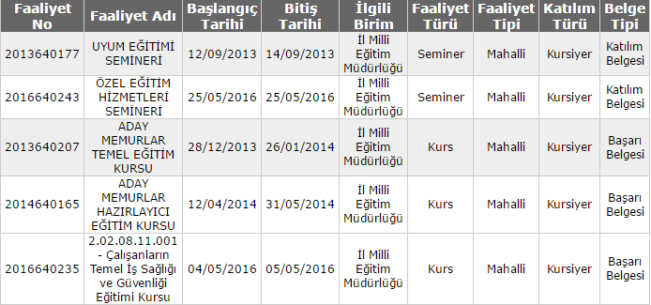

ALİ RIZA DEMİRAĞ
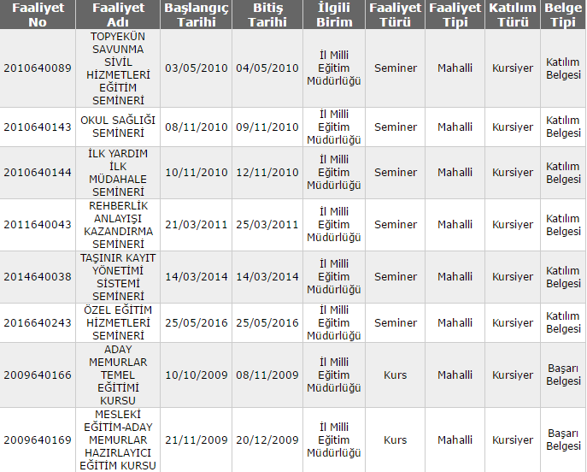
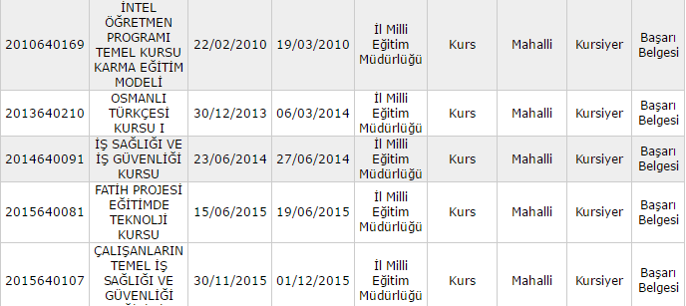

AYŞE AYDOĞAN
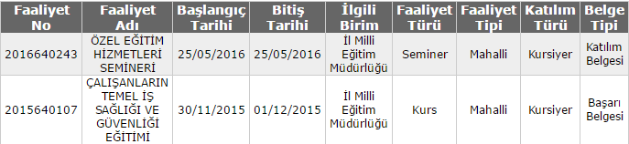
DERYA ÖZTÜRK
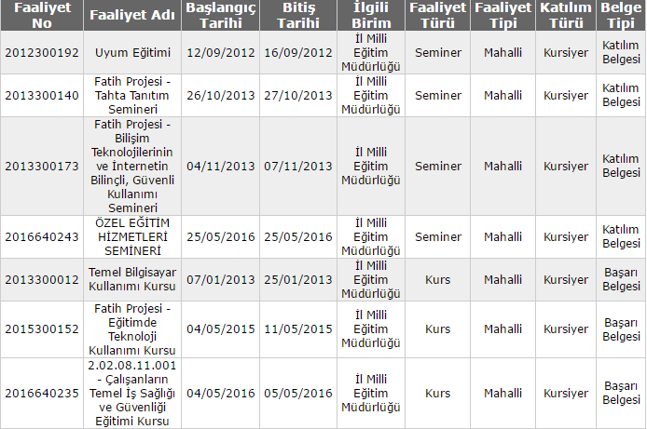
GÜLAY ÖZDEMİR
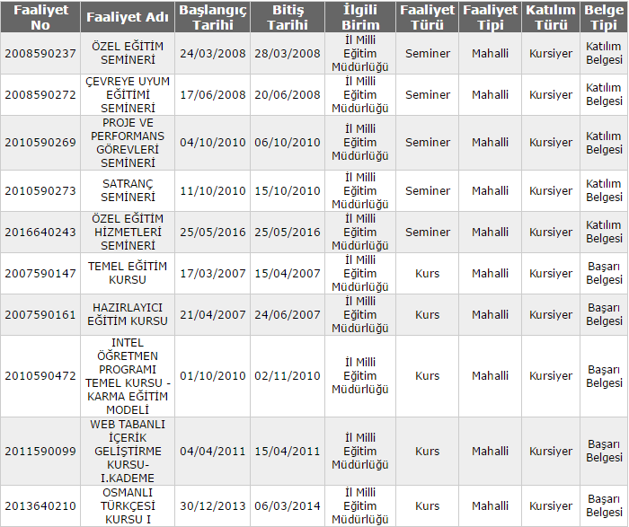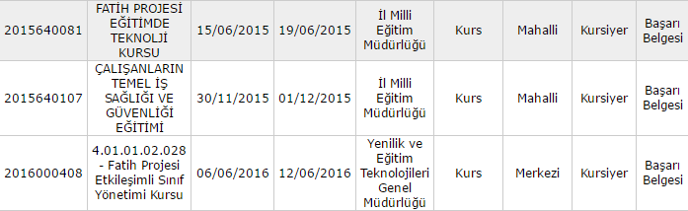

HALİL DEĞİRMENCİ
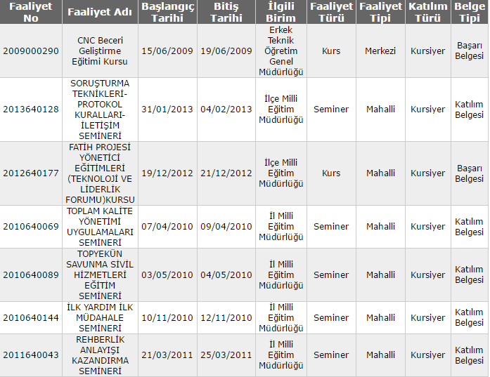
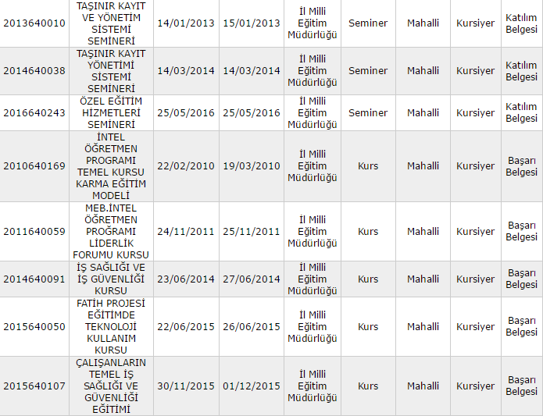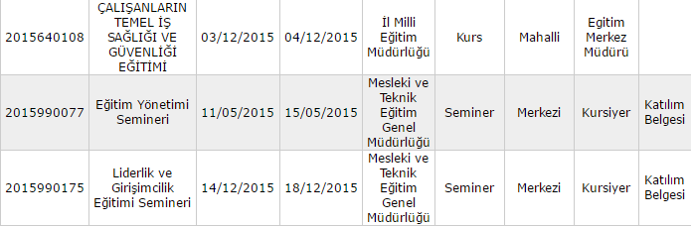

HATİCE ÇAKABEY
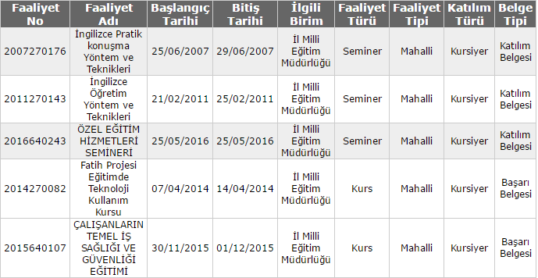
HÜSEYİN KOÇ
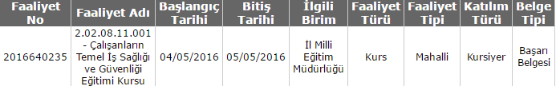
İBRAHİM ETHEM AKARCA
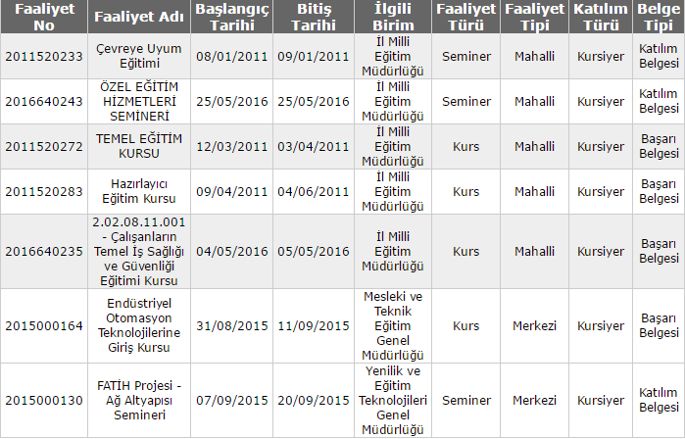
İSA BAYKAL
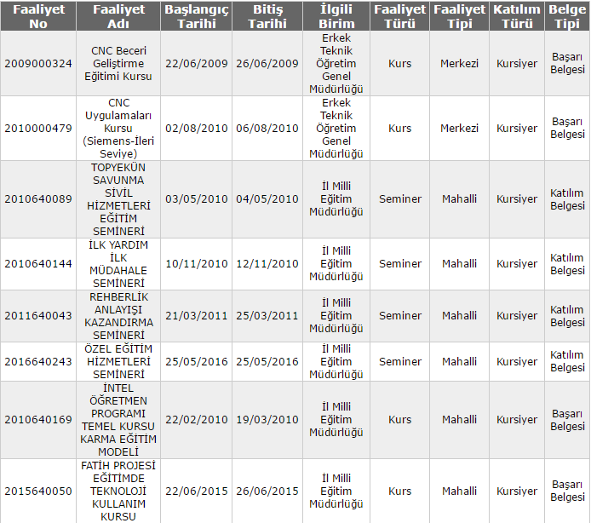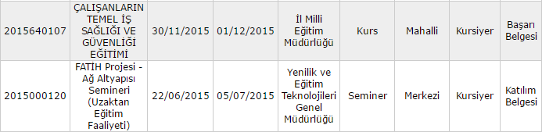

MEHMET AYCAN
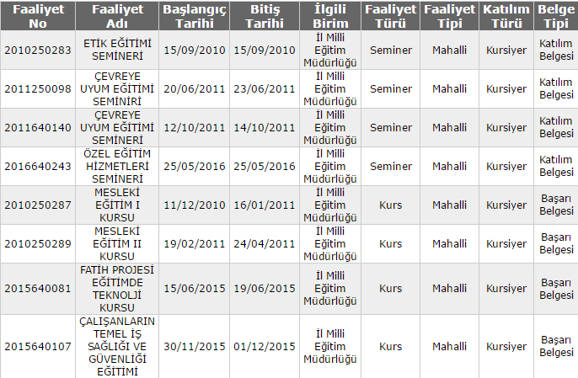
MERYEM DÖNER
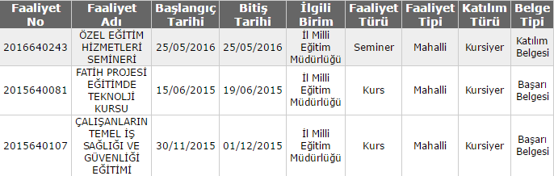

MUHAMMER DİNÇEL
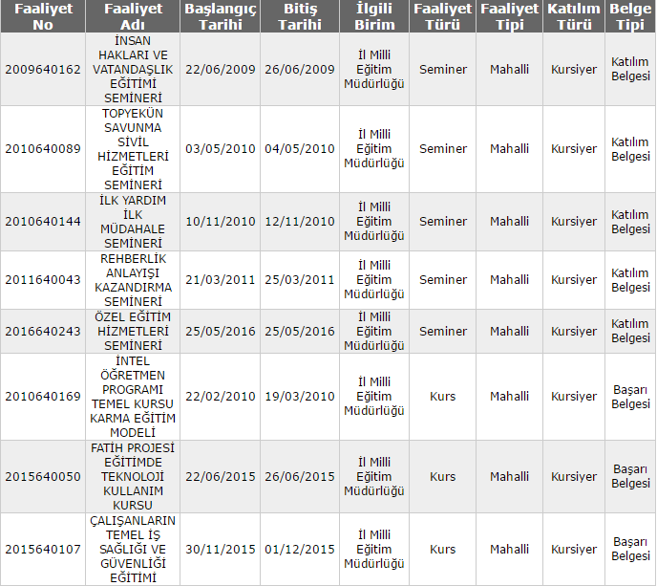
RAMAZAN COŞKUN
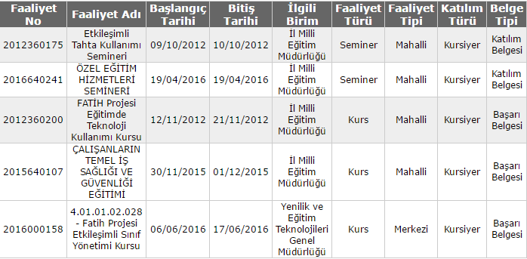

RAMAZAN KİYANÇ
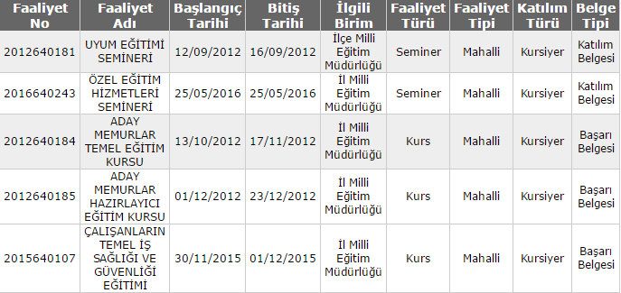
RIZA KURBAN
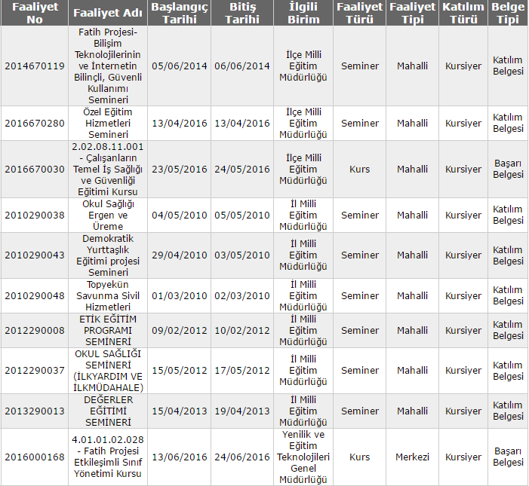

SEVDA KORKUSUZ
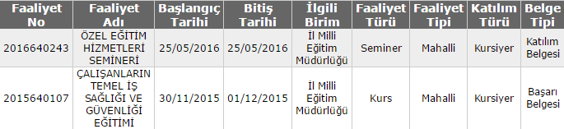

SİMGE DEMİRALAY
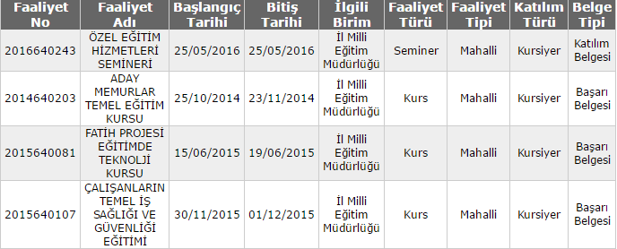

ŞAHİN YURTTEKİN
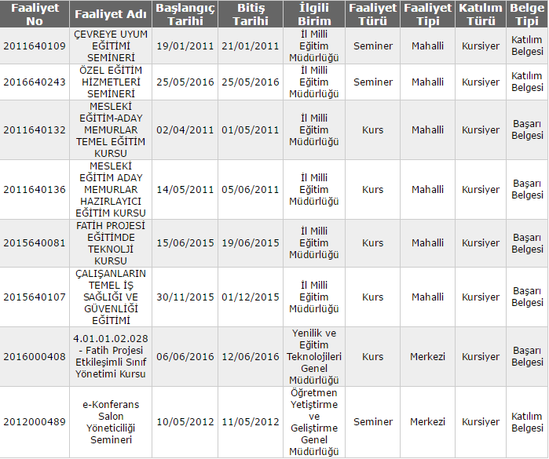
YAKUP ZORA
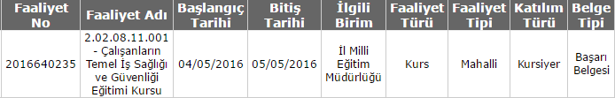

ZEYNEP SAĞLAM
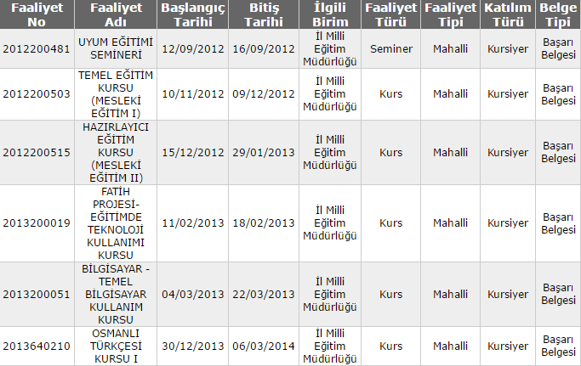

Destek Personele (Hizmetli- Memur) İlişkin Bilgiler:
2015 Yılı Kurumdaki Mevcut Hizmetli/ Memur Sayısı:
 | Görevi | Erkek | Kadın | Eğitim Durumu | Hizmet Yılı | Toplam
1 | Memur | 0 | 0 | 0 | 0 | 0
2 | Hizmetli | 2 | 0 | 0 | 0 | 0
3 | Sözleşmeli İşçi | 0 | 2 | 0 | 0 | 0
4 | Sigortalı İşçi | 0 | 0 | 0 | 0 | 0
Çalışanların Görev Dağılımı
ÇALIŞANIN UNVANI | GÖREVLERİ
Okul /kurum müdürü | Okul müdürü;  - Ders okutmak  - Kanun, tüzük, yönetmelik, yönerge, program ve emirlere uygun olarak görevlerini yürütmeye,  - Okulu düzene koyar  - Denetler.  - Okulun amaçlarına uygun olarak yönetilmesinden, değerlendirilmesinden ve geliştirmesinden sorumludur.  Okul müdürü, görev tanımında belirtilen diğer görevleri de yapar.
Müdür yardımcısı | Müdür yardımcıları  - Ders okutur  - Okulun her türlü eğitim-öğretim, yönetim, öğrenci, personel, tahakkuk, ayniyat, yazışma, sosyal etkinlikler, yatılılık, bursluluk, güvenlik, beslenme, bakım, nöbet, koruma, temizlik, düzen, halkla ilişkiler gibi işleriyle ilgili olarak okul müdürü tarafından verilen görevleri yapar  Müdür yardımcıları, görev tanımında belirtilen diğer görevleri de yapar.
Öğretmenler | - İlköğretim okullarında dersler sınıf veya branş öğretmenleri tarafından okutulur.  - Öğretmenler, kendilerine verilen sınıfın veya şubenin derslerini, programda belirtilen esaslara göre plânlamak, okutmak, bunlarla ilgili uygulama ve deneyleri yapmak, ders dışında okulun eğitim-öğretim ve yönetim işlerine etkin bir biçimde katılmak ve bu konularda kanun, yönetmelik ve emirlerde belirtilen görevleri yerine getirmekle yükümlüdürler.  - Sınıf öğretmenleri, okuttukları sınıfı bir üst sınıfta da okuturlar.  - İlköğretim okullarının 4 üncü ve 5 inci sınıflarında özel bilgi, beceri ve yetenek isteyen; beden eğitimi, müzik, görsel sanatlar, din kültürü ve ahlâk bilgisi, yabancı dil ve bilgisayar dersleri branş öğretmenlerince okutulur.  - Derslerini branş öğretmeni okutan sınıf öğretmeni, bu ders saatlerinde yönetimce verilen eğitim-öğretim görevlerini yapar.  - Okulun bina ve tesisleri ile öğrenci mevcudu, yatılı-gündüzlü, normal veya ikili öğretim gibi durumları göz önünde bulundurularak okul müdürlüğünce düzenlenen nöbet çizelgesine göre öğretmenlerin, normal öğretim yapan okullarda gün süresince, ikili öğretim yapan okullarda ise kendi devresinde nöbet tutmaları sağlanır.  - Yönetici ve öğretmenler; Resmî Gazete, Tebliğler Dergisi, genelge ve duyurulardan elektronik ortamda yayımlananları Bakanlığın web sayfasından takip eder.  - Elektronik ortamda yayımlanmayanları ise okur, ilgili yeri imzalar ve uygularlar.  9. Öğretmenler dersleri ile ilgili araç-gereç, laboratuar ve işliklerdeki eşyayı, okul kütüphanesindeki kitapları korur ve iyi kullanılmasını sağlarlar.

Okul/kurum Rehberlik Hizmetleri
Mevcut Kapasite |  |  |  | Mevcut Kapasite Kullanımı ve Performans
Psikolojik Danışman Norm Sayısı | Görev Yapan Psikolojik Danışman Sayısı | İhtiyaç Duyulan Psikolojik Danışman Sayısı | Görüşme Odası Sayısı | Danışmanlık Hizmeti Alan |  |  | Rehberlik Hizmetleri İle İlgili Düzenlenen Eğitim/Paylaşım Toplantısı Vb. Faaliyet Sayısı
 |  |  |  | Öğrenci Sayısı | Öğretmen Sayısı | Veli Sayısı | Öğretmenlere Yönelik | Öğrencilere Yönelik | Velilere Yönelik
- | - | 1 | 1 | 0 | 0 | 0 | 0 | 0 | 0

İnsan Kaynakları Bilgi Tablosu
KARAHALLI VEYİS TURAN MESLEKİ VE TEKNİK ANADOLU LİSESİ
İNSAN KAYNAKLARI DAĞILIMI VE BİLGİSİ
ÖĞRETMEN İHTİYAÇ DURUMU VE DAĞILIMI |  |  |  |  |  |  |  |  | ÖĞRETMEN MESLEKİ GELİŞİM DÜZEYİ
 |  |  |  |  |  |  | KADRO DURUMU |  | EĞİTİM DURUMU |  |  | HİZMET İÇİ EĞİTİM
Sıra no | Adı soyadı | Görev | Branş | Kıdem | Okuldaki kıdemi | Normu var mı? | Mevcut(Kadrolu) | İhtiyaç | Ön lisans | Lisans | Yüksek lisans | Geçmiş yıllar da aldığı HİE saati toplamı ortalaması | Son yılki hie süresi | Aldığı ödüller ve cezalar | Yaptığı bilimsel  Çalış malar ve kitaplar
1 | İsa BAYKAL | Öğretmen | Makine | 24 | 20 | E | EVET |  |  | X |  |  |  | 0 | 0
2 | Şahin YURTTEKİN | Öğretmen | Bilişim Teknolojileri | 5 | 5 | E | EVET |  |  | X |  |  |  | 0 | 0
3 | Ayşe AYDOĞAN | Öğretmen | Bilişim Teknolojileri | 1 | 1 | E | EVET |  |  | X |  |  |  | 0 | 0
4 | Ramazan KİYANÇ | Öğretmen | Elektrik | 4 | 4 | E | EVET |  |  | X |  |  |  | 0 | 0
5 | İbrahim Ethem AKARCA | Öğretmen | Elektrik | 6 | 2 | E | EVET |  |  | X |  |  |  | 0 | 0
6 | Sevda KORKUSUZ | Öğretmen | Beden Eğitimi | 1 | 1 | E | EVET |  |  | X |  |  |  | 0 | 0
7 | Simge DEMİRALAY | Öğretmen | Biyoloji | 2 | 2 | E | EVET |  |  | X |  |  |  | 0 | 0
8 | Hatice ÇAKABEY | Öğretmen | İngilizce | 10 | 2 | E | EVET |  |  | X |  |  |  | 0 | 0
9 | Ali AKBULUT | Öğretmen | Edebiyat | 3 | 3 | E | EVET |  |  | X |  |  |  | 0 | 0
10 | Gülay ÖZDEMİR | Öğretmen | Görsel Sanatlar | 10 | 4 | E | EVET |  |  | X |  |  |  | 0 | 0
11 | Meryem DÖNER | Öğretmen | Matematik | 5 | 4 | H | EVET |  |  | X |  |  |  | 0 | 0
12 | Zeynep SAĞLAM | Öğretmen | Edebiyat | 4 | 3 | E | EVET |  |  | X |  |  |  | 0 | 0
13 | Derya ÖZTÜRK | Öğretmen | Matematik | 4 | 1 | E | EVET |  |  | X |  |  |  | 0 | 0
14 | Muhammer DİNÇEL | Uzman Öğretmen | Coğrafya | 24 | 22 | H | EVET |  |  | X |  |  |  | 0 | 0
15 | Rıza KURBAN | Öğretmen | Fizik | 7 | 0 | E | EVET |  |  | X |  |  |  | 0 | 0
16 | Mehmet AYCAN | Öğretmen | Tarih | 5 | 5 | E | EVET |  |  | X |  |  |  | 0 | 0
17 | Ramazan COŞKUN | Öğretmen | Matematik | 6 | 0 | E | EVET |  |  | X |  |  |  | 0 | 0
18 | Ali Rıza DEMİRAĞ | Öğretmen | Felsefe | 7 | 7 | E | EVET |  |  | X |  |  |  | 0 | 0

5.3 Teknolojik Düzey
Okulumuzda bir adet ADSL internet bağlantısı vardır. Bu bağlantı ile Bilgisayar laboratuarı, öğretmenler odası ve idareci odaları, elektrik atölyeleri, makine atölyeleri internete bağlanabilmektedir. İki adet dizüstü taşınabilir bilgisayar ve üç adet projeksiyon cihazı mevcuttur. Projeksiyon cihazlarından bir tanesi Bilgisayar laboratuarında sabit diğer ikisi istenilen sınıfa taşınabilir durumda istenildiği anda istenilen sınıfta kullanılabilmektedir. E-okul sayesinde öğrenci nakilleri ve LGS başvuruları dahil birçok işlem de yine kağıt, zarf ve posta masrafı olmaksızın yapılmaktadır. Gelecekte internet ortamında yapılabilecek bütün iş ve işlemleri kağıt kullanmadan yapabilecek teknik altyapıya sahip durumdayız.
Okul/Kurumun Teknolojik Altyapısı:
Araç-Gereçler | 2011 | 2012 | 2013 | İhtiyaç
Bilgisayar | 9 | 5 | - | -
Yazıcı | 2 | 3 | - | -
Tarayıcı | 1 | - | - | -
Tepegöz | - | - | - | -
Projeksiyon | 1 | 2 | - | 0
Televizyon | - | - | - | 0
İnternet bağlantısı | 1 | 1 | 1 | -
Fen Laboratuvarı | 1 | 1 | 1 | 1
Bilgisayar Lab. | 3 | 3 | 3 | -
Fax | 1 | 1 | 1 | -
Elektrik Atölyesi | 1 | 1 | 1 | -
Makine Atölyesi | 1 | 1 | 1 | -
Torna Tezgahı | 3 | 3 | 3 | 1
Freze Tezgahı | 2 | 2 | 2 | 1
CNC Torna | 1 | 1 | 1 | 1
Pnömatik Deney Seti | 1 | 1 | 1 | -
PLC Deney Seti | 1 | 1 | 1 | -
Elektronik Deney Seti | 1 | 1 | 1 | -

Okul/Kurumun Fiziki Altyapısı:
Fiziki Mekan | Var | Yok | Adedi | İhtiyaç | Açıklama
Öğretmen Çalışma Odası |  | X
Ekipman Odası |  | X |  | X
Kütüphane | X |  | 1
Rehberlik Servisi |  | X
Resim Odası |  | X
Müzik Odası |  | X
Çok Amaçlı Salon | X |  | 1 | -
Ev Ekonomisi Odası |  | X
İş ve Teknik Atölyesi |  | X
Bilgisayar laboratuarı | X |  | 3
Yemekhane | X |  | 1
Spor Salonu |  | X |  | X
Otopark |  | X
Spor Alanları | X |  | 1
Kantin |  | X |  | X
Fen Bilgisi Laboratuvarı | X |  | 1 | -
Atelyeler | X |  | 2
Bölümlere Ait Depo | X |  | 3
Bölüm Laboratuvarları | X | 2
Bölüm Yönetici Odaları | X |  | 3
Bölüm Öğrt. Odası |  | X
Teknisyen Odası |  | X
Bölüm Dersliği |  | X
Arşiv | X |  | 1 | X

5.4 Mali Kaynaklar
Okulumuzun gelir kaynaklarını arttırabilmek için kurumumuzun tanıtım çalışmalarının arttırmak gerekmektedir. Kurum başarısı arttıkça okula olan güven ve okul aile birliği çalışmaları artacak bu sayede bağış gönderme miktarlarında da gözle görülür bir artış olacaktır.
Okul Kaynak Tablosu:

Kaynaklar | 2015 | 2016 | 2017 | 2018 | 2019
Genel Bütçe | 30000 | 32000 | 33000 | 34000 | 35000
Okul aile Birliği | 15000 | 16000 | 17000 | 18000 | 19000
TOPLAM | 45000 | 48000 | 50000 | 52000 | 54000

Okul Gelir-Gider Tablosu:
YILLAR | 2012 |  | 2013 |  | 2014
HARCAMA KALEMLERİ | GELİR | GİDER | GELİR | GİDER | GELİR | GİDER
Temizlik | 13339 | - | 14859 | - | 20100 | 500
Bilgisayar harcamaları | 13339 | 5000 | 14859 | - | 20100 | -
Telefon | 13339 | 361 | 14859 | 361 | 20100 | 469
Sosyal faaliyetler | 13339 | 120 | 14859 | 150 | 20100 | 450
Kırtasiye | 13339 | 640 | 14859 | 2695 | 20100 | 957
İnternet |  | 259 |  | 893 |  | 342
Yakıt |  | 8411 |  | 13894 |  | 6731
SSK |  | - |  | 71 |  | 209
Elektrik |  | 1492 |  | 1445 |  | 2141
GENEL |  | 12299 |  | 15619 |  | 19827
5.5 İstatistikî Veriler
Öğrencilere İlişkin Bilgiler:
Karşılaştırmalı Öğretmen/Öğrenci Durumu
ÖĞRETMEN | ÖĞRENCİ |  |  | OKUL
Toplam öğretmen sayısı | Öğrenci sayısı |  | Toplam öğrenci sayısı | Öğretmen başına düşen öğrenci sayısı
Toplam öğretmen sayısı | Kız | Erkek | Toplam öğrenci sayısı | Öğretmen başına düşen öğrenci sayısı
18 | 23 | 101 | 124 | 6,8

Öğrenci Sayısına İlişkin Bilgiler
 | 2012 |  | 2013 |  | 2014
 | Kız | Erkek | Kız | Erkek | Kız | Erkek
Öğrenci Sayısı | 89 | 139 | 62 | 105 | 33 | 103
Toplam Öğrenci Sayısı | 228 |  | 167 |  | 136
Yıllara Göre Ortalama Sınıf Mevcutları |  |  | Yıllara Göre Öğretmen Başına Düşen Öğrenci Sayısı
2012 | 2013 | 2014 | 2012 | 2013 | 2014
12 | 11 | 10 | 10,8 | 8,78 | 7,15
Öğrencilerin Üniversite Sınavı Başarılarına İlişkin Bilgiler
 | 2012 |  | 2013 |  | 2014
 | Kız | Erkek | Kız | Erkek | Kız | Erkek
Öğrenci Sayısı | 16 | 14 | - | - | 13 | 5
Sınava Giren Toplam Öğrenci Sayısı ( Kız +Erkek ) | 70 |  | 44 |  | 47
Ön Lisans Programlarına Yerleşen Toplam Öğrenci sayısı | 17 |  | 10 |  | 9
Lisans Programlarına Yerleşen Toplam Öğrenci Sayısı | 3 |  | 7 |  | 10
Lisans ve Ön Lisans Programına Yerleşen Toplam Öğrenci Sayısı | 20 |  | 17 |  | 19
Genel Başarı Oranı ( % ) | 29 |  | 39 |  | 40

Sınıf Tekrarı Yapan Öğrenci Sayısı
Öğretim Yılı | Toplam Öğrenci Sayısı | Sınıf Tekrarı Yapan Öğrenci Sayısı
2012-2013 | 228 | 20
2013-2014 | 167 | 3
2014-2015 | 136 | 3

Yıllara Göre Mezun Olan Öğrenci Oranı
 | 2012 |  | 2013 |  | 2014
Bölüm Adı | Öğrenci  Sayısı | Mezun  Sayısı | Öğrenci  Sayısı | Mezun  Sayısı | Öğrenci  Sayısı | Mezun  Sayısı
GENEL LİSE | 27 | 27 | 39 | 39 | 16 | 16
MAKİNE | 3 | 3 | - | - | - | -
ELEKTRİK-ELEKTRONİK | 6 | 6 | - | - | 7 | 7
BİLİŞİM TEKNOLOJİLERİ | 10 | 10 | 11 | 11 | 15 | 15

Sorumluluğu Bulunan Öğrenci Sayısı
Öğretim Yılı | Toplam Öğrenci Sayısı | Sorumluluğu Bulunan Öğrenci Sayısı
2012-2013 | 228 | 38
2013-2014 | 167 | 33
2014-2015 | 136 | 31

Devamsızlık Nedeni İle Sınıf Tekrarı Yapan Öğrenci Sayısı
Öğretim Yılı | Toplam Öğrenci Sayısı | Devamsızlıktan Dolayı Sınıf Tekrarı Yapan Öğrenci Sayısı
2012-2013 | 228 | 4
2013-2014 | 167 | 3
2014-2015 | 136 | 3

Ödül ve Cezalar
 | 2012 | 2013 | 2014
 | Öğrenci Sayısı | Öğrenci Sayısı | Öğrenci Sayısı
Onur Belgesi Alan Öğrenci Sayısı | 26 | 54 | 21
Teşekkür Belgesi Alan Öğrenci Sayısı | 40 | 38 | 59
Takdir Belgesi Alan Öğrenci Say | 33 | 27 | 34
Disiplin Cezası Alan Öğrenci Sayısı | 15 | 6 | 2

Yerleşim Alanı ve Derslikler
YERLEŞİM
Toplam Alan (m2) | Bina Alanı (m2) | Bahçe alanı (m2)
6870 | 2044 | 4826

Sosyal Alanlar
Tesisin adı | Kapasitesi (Kişi Sayısı) | Alanı
Kantin | - | -
Yemekhane | 200 | 120 m²
Toplantı Salonu | - | -
Konferans Salonu | 300 | 160 m²
Seminer Salonu | - | -
Spor Tesisleri
Tesisin adı | Kapasitesi (Kişi Sayısı) | Alanı
Basketbol Alanı | 12 | 500 m²
Futbol Sahası | 12 | 1000 m²
Kapalı Spor Salonu | - | -

- Çevre Analizi

6.1 PEST (Politik-Yasal, Ekonomik, Sosyo-Kültürel, Teknolojik, Ekolojik, Etik) Analizi

Politik ve yasal etmenler | Ekonomik çevre değişkenleri
Okulumuz Mesleki ve Teknik Eğitim Genel Müdürlüğüne bağlı çok programlı lisedir.Okulumuzda hem genel lise programı hem de meslek lisesi programı aynı anda verilmektedir. Genel Liselerin Anadolu ya da Meslek liselerine dönüştürülme projesi kapsamında okulumuzun gelecekteki statüsü ile ilgili birtakım soru işaretleri mevcuttur. Okulumuz ilçe merkezindedir. Köylerde ikamet eden öğrenciler taşımalı eğitim kapsamında okula gelmektedir. | İlçe merkezinde olan okulumuza çevre köylerden taşımalı eğitim kapsamında ücretsiz olarak okula taşınmakta olup ayrıca öğle yemekleri de devletçe karşılanmaktadır.Ayrıca hem çevre ve ulaşım şartları hem de ekonomik koşulların elverişsizliği üniversiteye hazırlanan öğrencilerin dershaneye giderek, rakipleri ile eşit şartlarda yarışmalarını zorlaştırmaktadır.

Sosyal-kültürel çevre değişkenleri | Teknolojik çevre değişkenleri
Öğrencilerimizin hemen hemen hepsinin anneleri ev hanımı, anne ve babaları orta öğrenim görmemiş. Aileler ile öğrenciler arasında kuşak çatışmaları çok görülmektedir. Ayrıca tarım ve hayvancılıkla geçim sağlandığı için öğrenciler ailelerine yardım etmektedir. Yerleşim yerimizin özelliklerinden dolayı da ilçedeki tek sosyallik okul olarak görülmektedir. Sportif, sosyal ve kültürel faaliyetlere katılım ancak okulda bir etkinlik düzenlendiğinde mümkün olmaktadır. Son olarak 2011 yılı içerisinde tiyatro ve spor yarışmaları ile Uşak ili ve Uşak Üniversitesine geziler düzenlenmiştir. Öğrencilerimiz değişen sosyal ve kültürel çevre şartlarına çok kolay uyum sağlayabilmektedir. | Okulumuz teknolojik çevre değişikliklerine zamanında uyum sağlamaktadır. ADSL internet bağlantımız idareci ve öğretmenler odasında, atölye ve laboratuarlar da mevcuttur. Bilgisayar laboratuarında da öğrenci ve öğretmenlerimize hizmet vermektedir. Taşınabilir dizüstü bilgisayarlar, seyyar ve sabit projeksiyon makineleri ile her sınıf teknolojiden yeterli düzeyde faydalanabilmektedir. ÖSYS sistemlerindeki teknolojik değişikliklere okulumuzdaki imkanlar dahilinde takip edilerek, yapılması gereken iş ve işlemleri zamanında yapmamıza imkan vermektedir. Gerek MEB’nın e-okul sistemi gerekse e-devlet işlemleri okulumuz öğrencileri, veliler ve öğretmenlerimiz tarafından kullanılabilmektedir.

Ekolojik ve doğal çevre değişkenleri | Etik ve ahlaksal değişkenler
İlçemizde tarım ve hayvancılık, tekstil yapılmaktadır. Hayvan atıkları yakıt olarak da kullanılmaktadır. Kış mevsimi çok sert ve karlı geçmektedir. Kış aylarında hava kirliliği görülmektedir. | Ataerkil ailelerden oluşan ilçe ve çevre köyleri, geleneksel ahlak kurallarını geçmişten günümüze hemen hemen olduğu gibi koruyarak taşımış ve halen de yaşatmaktadır. En zor ve uzun zaman alan değişkenler etik ve ahlaksal değerler de görülmektedir.

7. GZFT (Güçlü Yönler, Zayıf Yönler, Fırsatlar, Tehditler) Analizi
Güçlü Yönler
- 2011, 2012, 2013 yılında Uşak ilindeki aynı tür eğitim kurumlarına göre ÖSS’de okulumuzun başarısı
- Okulumuz personeli arasında diyalog, işbirliği ve güven olması,
- Çalışkan bir kadroya sahip olunması,
- Öğrenciler ile iyi bir diyalog kurulması, yapıcı ve yönlendirici olması,
- Okula duyulan güvenin giderek artıyor olması,
- Sınıf bazında öğrenci sayısının az olması, öğretmenlerin öğrenciler ile bire bir ilgilenebilmesi,
- Öğrencilerin okul kuralarına uyması,
- Megep çerçeve öğretim programı uygulaması, öğrencileri mesleğe hazırlaması
- Bilgisayar laboratuarımızın ve teknolojik imkânlarımızın yeterli olması ve bu imkanlardan personel ve öğrencilerimizin yararlanmaları.
- Okul temizliğinin sürekliliği.
- Yönetimin çalışmalarını ve kararları istikrarlı yürütmesi.

Zayıf Yönler:
- Okulun toplam öğrenci sayısının az olması,
- Öğretmen sirkülâsyonunun fazla olması,
- Okulumuzun sosyal , kültürel ve sportif faaliyetlerinin yetersizliği
- Öğrencilerin bir bölümünde çalışma alışkanlığı ve başarılı olma davranışının olmaması,
- Okul veli işbirliğinin istenilen düzeyde olmaması,
- Okulun tanıtımı konusunda halkla ilişkilerimizin yeterli düzeyde olmaması,
- Mezunlarımızın yeterince izlenememesi,
- Rehberlik servisinin olmaması,
- Okulun bina yapısının eski ve plansız olması

Fırsatlar:
- Üniversiteye yerleşen öğrenci sayısı arttıkça tavsiye edilen kurum olmamız
- Okulumuz Alanlarının meslek programları uygulanan öğrencilerin iş imkanının olması
- Sağlık ocağına yakın olmamız
- Okulun çevresinde gürültü kirliliğinin çok az olması.

Tehditler:
- Dış göçe bağlı olarak ortaokullar öğrenci sayısının giderek azalması,
- Eğitime verilen önemin düşük düzeyde olması,
- Başarılı öğrencilerin Anadolu Liselerine, Fen Liselerine ve Anadolu Öğretmen Liselerine gitmesi,
- Öğrencilerin ilköğretimden yetersiz alt yapıyla mezun olmaları,
- İlçemizde yeterli sayıda staj çalışmalarına yönelik işletme/kurum bulunmaması

ÜÇÜNCÜ BÖLÜM

GELECEĞE YÖNELİM
8. | Misyon, Vizyon, Temel Değerler
9. | Temalar, Amaçlar, Hedefler, Performans Göstergeleri, Faaliyet/Projeler ve Stratejiler
10. | İzleme, Değerlendirme ve Raporlama
11. | Eylem Planları

GELECEĞE YÖNELİM

8. Misyon, Vizyon, Temel Değerler

MİSYONUMUZ
Öğrencilerimizi; Bireysel yeteneklerini dikkate alarak, Atatürk İlke ve İnkılâplarını rehber edinen, lider, araştırmacı, kendini gerçekleştirebilen, hoşgörülü, çağın değişen ve gelişen ihtiyaçlarına cevap verebilen bireyler olarak bir üst kuruma, hayata ve mesleğe hazırlayacak eğitim ve öğretimi vermektir.

VİZYONUMUZ
Öğrencilerimizi, gelişen ve değişen dünyanın ihtiyaçlarına cevap veren, donanımlı, kendine güvenen, sosyal ve Atatürkçü bireyler olarak yetiştiren, örnek okul olmaktır.

TEMEL DEĞERLERİMİZ
- Öğrencilerimizin ihtiyaçlarını karşılayacak çağın gereklerine uygun eğitimi veririz.
- Eğitim ve öğretimdeki yeni yaklaşımları takip ederiz.
- Paydaşlarımız arasında karşılıklı güven duygusu vardır.
- Personelimiz kendi alanlarında uzman ve değişime açıktır.
- Faaliyetlerimizde yönetim-öğretmen, öğretmen-öğrenci tarafsızlığına önem veririz.
- Öğretmen ve öğrencilerin değerlendirilmesindeki şeffaflık temel prensiplerimizdendir.
- Faaliyetlerimizi geliştirirken öğrencilerin bireysel farklılıklarını dikkate alırız.
- Karar alma ve uygulamada paydaşlarımızın görüşlerini dikkate alırız.
- Sevgiye dayalı, cezalandırıcı değil caydırıcı disiplin anlayışını benimseriz.
- Paydaşlarımız arasında etkili bir iletişim vardır.

Stratejik Amaç 1:
okulumuzun fiziki ortamını iyileştirmek ve ideal eğitim ortamını sağlamak.

Koridorların boyanması, sınıfların boyanması, öğretmenler odasının düzenlenmesi, dış cephenin boyanması, halı saha filesinin yenilenmesi, kazan dairesinin bakım ve onarımının düzenlenmesi.
Stratejiler: Amaç ve hedeflerimize ulaşmak tamamen ekonomik etmenlere bağlıdır. Bu yüzden ekonomik koşullar noktasında sağlayacağımız ilerleme hedeflere ulaşmamızı kolaylaştıracaktır. Okul aile birliği ve sosyal çevremizin okula maddi kaynak sağlama imkânlarını mümkün olduğunca arttırmalıyız. Bunu n için ikili ilişkiler iyi tutulmalı ve ticari şirketlerle sürekli işbirliği sağlanmalıdır. Bakanlık tarafında istenen onarım teklifleri zamanında ve ihtiyaç önceliğine göre okul idaresi tarafından sisteme girilmelidir.

TEMA Fiziki Durum

Faaliyet /Projeler:
Faaliyet/Proje AdıBaşlama Bitiş Tar.SüresiMaliyetiKaynağıKalorifer Değişimi01/01/2015
31/12/201512 ay10000 TLİl özel idaresiSınıfların Boyanması01/01/2016
31/12/201612 ay30000 TLOkul Aile Birliği ve sosyal çevreHalı saha Bakımı 01/01/2017
31/12/201712 ay35000 TLOkul Aile Birliği ve sosyal çevre Çatı Onarımı 01/01/2018
31/12/201812 ay15000TLBakanlıkDış cephe boyası01/01/2019
31/12/201912 ay20000TLBakanlık
Performans Göstergeleri
Performans GöstergeleriTürüÖnceki yıllarİlk YılSonraki yıl hedefleri20132014201520162017projeksiyon12222
Performans Hedefleri(1 yıllık)
YıllarPerformans Hedefi:2015Okulun iç-dış boyasını yapmak.2016Okuma salonu ve kantin yapmak2017İhata duvarı tamiri ve sürgülü kapı yapmak, otomatik açılır kapanır kapı yapmak.2018Her sınıfa projeksiyon ve internet erişimi sağlamak.2019PVC leri değiştirmek ve mantolama yapmak

Stratejik Amaç 3:
İLKÖĞRETİM ÖĞRENCİLERİ -NE OKULUMUZU TANITMAK.

Stratejik Hedef 1.1. Kasabamızdaki ve çevre köylerdeki ilköğretim okullarına okulumuzun tanıtımını her yıl düzenli olarak yapmak ve ortaokullaşma oranını yükseltmek.

Stratejiler: Öncelikle kasabamızdan başlayarak, bir idareci, bir rehber ve bir meslek dersi öğretmeni tarafından ilköğretim okullarına gidilerek okulumuzun bölümleri hakkında bilgi verilerek okulumuzun tanıtımı yapılacak. Bu tanıtımlarda okulumuzda açık olan ve açılabilecek bölümlerin tanıtımı yapılacak. 8. Sınıf öğrencilerinden gelecek teklif doğrultusunda bakanlık ve genel müdürlük ile yazışmalar yapılarak istenen bölümlerin açılması sağlanacak. Tanıtım sırasında okulumuzdan mezun olan öğrencilerin yerleştikleri bölüm ve iş bulma imkanları konusunda bilgi verilecek.
Çevre köylerle tanıtım için ulaşım ücreti konusunda sorun yaşanabilir. Bu sorunun çözümü için okul aile birliği ve belediye ile işbirliği yapılacaktır.
TEMA Eğitim-Öğretim

Faaliyet /Projeler:
Faaliyet/Proje AdıBaşlama Bitiş Tar.SüresiMaliyetiKaynağıOkulumuzun tanıtımını yapmakMayıs Haziran 201420 gün50Okulun kendi imkanlarıOkulumuzun tanıtımını yapmakMayıs Haziran
201520 gün75Okulun kendi imkanlarıOkulumuzun tanıtımını yapmakMayıs Haziran
201620 gün100Okulun kendi imkanlarıOkulumuzun tanıtımını yapmakMayıs Haziran
201720 gün125Okulun kendi imkanları
Performans Göstergeleri
Performans GöstergeleriTürüÖnceki yıllarİlk YılSonraki yıl hedefleri20132014201520162017Okul tanıtımı11123
Performans Hedefleri(1 yıllık)
YıllarPerformans Hedefi:2014Kasabamızdaki ilköğrt. Okulu 8. Sınıflara okulumuzu tanıtmak.2015Kasabamız ve taşımalı öğrenci gelen köylerin İlköğretim okullarına okulumuzun tanıtımını yapmak.2016Kasaba ve çevremizdeki tüm ilköğretim okullarına okulumuzu tanıtmak.2017Kasaba ve çevremizdeki tüm ilköğretim okullarına okulumuzu tanıtmak.2017Kasaba ve çevremizdeki tüm ilköğretim okullarına okulumuzu tanıtmak.

Stratejik Amaç 4:
OKULUMUZ -DA, ÇEVREYİ KORUMA BİLİNCİNİ OLUŞTURMAK VE ÇEVRE DÜZENLEMESİ YAPMAK.

Stratejik Hedef 1.1 Okul çevresini ağaçlandırmak. Okul bahçesine büyük çöp kovaları koymak. Atıkların değerlendirilmesi için kampanyalar düzenlemek.Tel örgü ve engelli rampasının yapılması

Stratejiler:Çim ve çiçek ekimi için ilçe tarım ve orman işletmeleri ile irtibata geçilecek. Bahçe zeminin yenilenmesi için ilçe belediyesi ile irtibata geçilecek. Gerekli resmi yazışmalar okul idaresince yapılacak.
Atıkların toplanması sosyal etkinlik olarak yapılabilir. Toplanan atıkların depolanması sorun olabilir. Ayrıca atıkların ilgili yerlere ulaştırılması gibi sorunlar için belediye ile işbirliği yapılabilir.
TEMA Eğitim-Öğretim

Faaliyet /Projeler:
Faaliyet/Proje AdıBaşlama Bitiş Tar.SüresiMaliyetiKaynağıÇiçek ve Çim EkimiKasım-Mart2 Ay300Okul Aile BirliğiAtık ToplamaEylül-HaziranEğitim Öğretim Yılı--
Performans Göstergeleri
Performans GöstergeleriTürüÖnceki yıllarİlk YılSonraki yıl hedefleri20132014201520162017Çiçek ve çim01202030
Performans Hedefleri(1 yıllık)
YıllarPerformans Hedefi:2013Bahçe zeminin yenilenmesi2014Bahçe zemininin düzenlenmesi, Çöp kovaları temin etmek.2015Pil ve dönüşebilecek atıkları toplamak.2016Pil ve dönüşebilecek atıkları toplamak.2017Pil ve dönüşebilecek atıkları toplamak.

Stratejik Amaç 5:
OKULUN SOSYAL, KÜLTÜREL VE SPORTİF FAALİYETLE-RİNİ VE ÖĞRENCİ KATILIMINI ARTIRMAK.

Stratejik Hedef 1. Her yıl düzenli olarak, üniversite ziyareti, il içi veya il dışı kültürel gezi düzenlemek. Huzurevi ziyaretleri ve teknik geziler düzenlemek. Müze ve tarihi mekânlara ziyaretler düzenlemek. Okulumuzda film izleme etkinliği düzenlemek. Sportif amaçlı müsabaka ve yarışmalar düzenlemek.

Stratejiler: Sınıf rehber öğretmenleri kendi sınıfındaki öğrencileri sosyal, kültürel ve sportif faaliyetlere katılımlarını sağlamalı. Üniversiteye hazırlanan öğrenciler için gerekli tedbirler alınmalı. Öğrenci velileri her türlü organizasyonda aktif olarak rol almalı, okul içinde düzenlenen sportif yarışmalara izleyici olarak katılmalı. Etkinliklerin cazip olabilmesi için öğrencilere ödül verilmesi, ödüllerin maliyeti konusunda okul aile birliği ile yardımlaşmak gerekecektir.
TEMA Sosyal Kültürel Sportif Faaliyetler

Faaliyet /Projeler:
Faaliyet/Proje AdıBaşlama Bitiş Tar.SüresiMaliyetiKaynağıTeknik geziNisan1 gün200 TLBelediyeGeziMayıs1 gün1000 TLÖğrencilerZiyaretKasım1 gün200 TLBelediyeSportif yarışmaMayıs2 hafta
Performans Göstergeleri
Performans GöstergeleriTürüÖnceki yıllarİlk YılSonraki yıl hedefleri20132014201520162017Teknik gezi---11Gezi---11Ziyaret---11Sportif yarışma11234
Performans Hedefleri(1 yıllık)
eYıllarPerformans Hedefi:2015Teknik gezi, İl dışı kültürel amaçlı gezi, huzurevi ve üniversite ziyareti.2016İl dışı kültürel amaçlı gezi, huzurevi ve üniversite ziyareti. Film izleme etkinliği, sportif faaliyet.2017İl içi kültürel amaçlı gezi, müze ve üniversite ziyareti. Film izleme etkinliği, sportif faaliyet.2018İl dışı kültürel amaçlı gezi, huzurevi ve üniversite ziyareti. Film izleme etkinliği, sportif faaliyet.2019İl içi kültürel amaçlı gezi, müze ve üniversite ziyareti. Film izleme etkinliği, sportif faaliyet.

Stratejik Amaç 7:
OKUL-VELİ İLİŞKİLERİNİ İYİLEŞTİRMEK
Stratejik Hedef 1 Okul veli ilişkilerini iyileştirmek ve güçlendirmek için okul aile birliğinin desteği ile velilerle sıkı işbirliği yapmak. Bunu için yılda en az iki kez veli toplantısı yapmak, velileri öğrenciler hakkında bilgilendirmek, her zaman iletişim halinde bulunmak. Öğrenci devamsızlıkları, nedenleri, başarı ve sınıf geçme hakkında düzenli bilgilendirme yapmak.

Stratejiler: Öğrenci velilerinin toplantılara ve okulun etkinliklerine katılımlarını sağlamak ve katılımı arttırmak için ikili görüşmeler yapılmalı. Cazip etkinlikler düzenlenerek veliler davet edilmeli. Teknolojiden faydalanarak velilerle her zaman iletişim halinde olmalı, bunun için toplu SMS ve e-mail gibi hizmetlerden de yararlanılmalı.
TEMA Paydaş ilişkileri

Faaliyet /Projeler:
Faaliyet/Proje AdıBaşlama Bitiş Tar.SüresiMaliyetiKaynağıDavetiye göndermek2015-20162 gün--Velilerle yüz yüze görüşme2015-20162 gün--Okul aile birliği ile işbirliği2015-20161 gün--Teknolojik haberleşme2015-2016sürekli200Okul aile birliğiOkul Veli Toplantısı
Performans Göstergeleri
Performans GöstergeleriTürüÖnceki yıllarİlk YılSonraki yıl hedefleri20132014201520162017Veli toplantısı22222Etkinlik11233
Performans Hedefleri(1 yıllık)
YıllarPerformans Hedefi:2015İki kez veli toplantısı yapılacak. Velileri etkinliklere davet etmek.2016Veli toplantılarına olan katılımı arttırmak.2017Veli toplantılarına ve etkinliklere olan katılımı arttırmak.2018Veli toplantılarına ve etkinliklere olan katılımı arttırmak2019Veli toplantılarına ve etkinliklere olan katılımı arttırmak

Stratejik Amaç 8:
ÖĞRENCİLERİ-MİZİN ÜNİVERSİTEYİ KAZANMA ORANLARINI ARTTIRMAK
Stratejik Hedef Lisans ve ön lisans düzeyinde üniversiteye yerleşme oranını düzenli olarak arttırmak.
Stratejiler: Üniversiteye yerleşme oranının arttırılması için öğrenci ve velilerin bilinçlenmesi gerekmektedir. Düzenli ders çalışma alışkanlığı verilmeli. Öğrencilerin okul idaresi ve velileri tarafından kontrolü sağlanmalı. Üniversiteye özendirmek için üniversite ziyaretlerine katılım sağlanmalı. Test çözme alışkanlığı kazanmaları için öğretmenlerin gerekli tedbirleri almaları sağlanacaktır. Okulumuzdan mezun olup üniversite kazanmış olan öğrencilerin okulumuz öğrencilerine örnek olabilmesi için çalışmalar yapılacaktır. (Resimleri ile ilan edilmeleri, okul WEB sayfalarında yer verilmesi ve zaman-zaman okulumuzu ziyaret etmeleri gibi)
TEMA Akademik Başarı

Faaliyet /Projeler:
Faaliyet/Proje AdıBaşlama Bitiş Tar.SüresiMaliyetiKaynağıDYK05/10/2015
17/06/20169 ayDeneme Sınavları Yapmak
05/10/2015
17/06/2016
9 Ay
2000
Okul Aile Birliği
Performans Göstergeleri
Performans GöstergeleriTürüÖnceki yıllarİlk YılSonraki yıl hedefleri20132014201520162017Üniversiteye yerleşme
yerleşme1719222518Kurs11111Deneme
sınavı11555
Performans Hedefleri(1 yıllık)
YıllarPerformans Hedefi:2015Üniversiteye yerleşme oranı %452016Üniversiteye yerleşme oranını %50 düzeyine çıkarmak.2017Üniversiteye yerleşme oranını %60 düzeyine çıkarmak2018Üniversiteye yerleşme oranını %70 düzeyine çıkarmak2019Üniversiteye yerleşme oranını %80 düzeyine çıkarmak

Stratejik Amaç 9:
ÖĞRENCİLERE OKUMA ALIŞKANLIĞI KAZANDIRIL-MASI

Stratejik Hedef :İlçemizdeki tüm öğrenci, öğretmen ve velilere Kitap okuma alışkanlığı kazandırmak.

Stratejiler: Amaç ve hedeflere ulaşmak için neler yapılabilir? Olası sorunlar nelerdir ve bu sorunları nasıl aşabiliriz? Amaç ve hedeflere ulaşmak için izlenebilecek alternatif yol ve yöntemler nelerdir? (Hedefler bazında değil, stratejik amaç ve hedeflerle, faaliyet ve projeler bir bütün olarak değerlendirilip yazılacaktır.) Ayrıca üst politika belgelerine atıfta bulunulacaktır.

TEMA Eğitim-Öğretim

Faaliyet /Projeler:
Faaliyet/Proje AdıBaşlama Bitiş Tar.SüresiMaliyetiKaynağıKitap sayısını arttırmak2015-20191 yıl300Okul aile birliğiKitap okuma günü düzenlemek2015-20191 yıl--Ödünç kitap takibi2015-20191 yıl--
Performans Göstergeleri
Performans GöstergeleriTürüÖnceki yıllarİlk YılSonraki yıl hedefleri20132014201520162017Okunan kitap200250350400500
Performans Hedefleri(1 yıllık)
YıllarPerformans Hedefi:20102015Kütüphanedeki kitap sayısını arttırmak. Ödünç alınan kitap sayısını arttırmak.2016Kütüphanedeki kitap sayısını arttırmak. Ödünç alınan kitap sayısını arttırmak.2017Kütüphanedeki kitap sayısını arttırmak. Ödünç alınan kitap sayısını arttırmak.2018Kütüphanedeki kitap sayısını arttırmak. Ödünç alınan kitap sayısını arttırmak.

KARAHALLI VEYİS TURAN ÇOK PROGRAMLI ANADOLU LİSESİ
TEMA- STRATEJİK AMAÇ- HEDEF TABLOSU
TEMA | STRATEJİK AMAÇ | STRATEJİK HEDEFLER
Eğitim-Öğretim | Okulumuzun fiziki ortamını iyileştirmek ve ideal eğitim ortamını sağlamak. | Okulun iç-dış boyasını yapmak.
Eğitim-Öğretim |  | Okuma salonu ve kantin yapmak
Eğitim-Öğretim |  | İhata duvarı tamiri ve sürgülü kapı yapmak, otomatik açılır kapanır kapı yapmak.
Eğitim-Öğretim |  | Her sınıfa projeksiyon ve internet erişimi sağlamak.
Eğitim-Öğretim |  | PVC leri değiştirmek ve mantolama yapmak
TEMA
Eğitim-Öğretim | İlköğretim öğrencilerine okulumuzu tanıtmak. | Kasabamızdaki ilköğrt. Okulu 8. Sınıflara okulumuzu tanıtmak.
Eğitim-Öğretim | İlköğretim öğrencilerine okulumuzu tanıtmak. | Kasabamız ve taşımalı öğrenci gelen köylerin İlköğretim okullarına okulumuzun tanıtımını yapmak.
Eğitim-Öğretim | İlköğretim öğrencilerine okulumuzu tanıtmak. | Kasaba ve çevremizdeki tüm ilköğretim okullarına okulumuzu tanıtmak.
Eğitim-Öğretim | İlköğretim öğrencilerine okulumuzu tanıtmak. | Kasaba ve çevremizdeki tüm ilköğretim okullarına okulumuzu tanıtmak.
Eğitim-Öğretim | İlköğretim öğrencilerine okulumuzu tanıtmak. | Kasaba ve çevremizdeki tüm ilköğretim okullarına okulumuzu tanıtmak.
Eğitim-Öğretim | Okulumuzda, çevreyi koruma bilincini oluşturmak ve çevre düzenlemesi yapmak. | Okul bahçesine çiçek ve çim ekmek.
Eğitim-Öğretim |  | Okul bahçesine ağaç dikmek. Çöp kovaları temin etmek.
Eğitim-Öğretim |  | Okul bahçesine ağaç dikmek. Pil ve dönüşebilecek atıkları toplamak.
Eğitim-Öğretim |  | Okul bahçesine ağaç dikmek. Pil ve dönüşebilecek atıkları toplamak.
Sosyal Kültürel Sportif Faaliyetler | Okulun sosyal, kültürel ve sportif faaliyetlerini ve öğrenci katılımını artırmak. | Teknik gezi, İl dışı kültürel amaçlı gezi, huzurevi ve üniversite ziyareti.
Sosyal Kültürel Sportif Faaliyetler |  | İl dışı kültürel amaçlı gezi, huzurevi ve üniversite ziyareti. Film izleme etkinliği, sportif faaliyet.
Sosyal Kültürel Sportif Faaliyetler |  | İl içi kültürel amaçlı gezi, müze ve üniversite ziyareti. Film izleme etkinliği, sportif faaliyet.
Sosyal Kültürel Sportif Faaliyetler |  | İl dışı kültürel amaçlı gezi, huzurevi ve üniversite ziyareti. Film izleme etkinliği, sportif faaliyet.
Paydaş ilişkileri | Okul-Veli İlişkilerini İyileştirmek | İki kez veli toplantısı yapılacak. Velileri etkinliklere davet etmek.
Paydaş ilişkileri | Okul-Veli İlişkilerini İyileştirmek | Veli toplantılarına olan katılımı arttırmak.
Paydaş ilişkileri | Okul-Veli İlişkilerini İyileştirmek | Veli toplantılarına ve etkinliklere olan katılımı arttırmak.
Paydaş ilişkileri | Okul-Veli İlişkilerini İyileştirmek | Veli toplantılarına ve etkinliklere olan katılımı arttırmak
Paydaş ilişkileri | Okul-Veli İlişkilerini İyileştirmek | Veli toplantılarına ve etkinliklere olan katılımı arttırmak
Akademik Başarı | ÖĞRENCİLERİ-MİZİN ÜNİVERSİTEYİ KAZANMA ORANLARINI ARTTIRMAK | Üniversiteye yerleşme oranı %20
Akademik Başarı | ÖĞRENCİLERİ-MİZİN ÜNİVERSİTEYİ KAZANMA ORANLARINI ARTTIRMAK | Üniversiteye yerleşme oranını %25 düzeyine çıkarmak.
Akademik Başarı | ÖĞRENCİLERİ-MİZİN ÜNİVERSİTEYİ KAZANMA ORANLARINI ARTTIRMAK | Üniversiteye yerleşme oranını %26 düzeyine çıkarmak
Akademik Başarı | ÖĞRENCİLERİ-MİZİN ÜNİVERSİTEYİ KAZANMA ORANLARINI ARTTIRMAK | Üniversiteye yerleşme oranını %28 düzeyine çıkarmak
Akademik Başarı | ÖĞRENCİLERİ-MİZİN ÜNİVERSİTEYİ KAZANMA ORANLARINI ARTTIRMAK | Üniversiteye yerleşme oranını %30 düzeyine çıkarmak
Eğitim-Öğretim | ÖĞRENCİLERE OKUMA ALIŞKANLIĞI KAZANDIRILMASI | Öğrencilerimize Okulda kitap okuma günü düzenlemek. Kütüphane oluşturmak.
Eğitim-Öğretim | ÖĞRENCİLERE OKUMA ALIŞKANLIĞI KAZANDIRILMASI | Öğrencilerimize ve velilere Okulda kitap okuma günü düzenlemek. Kütüphanedeki kitap sayısını arttırmak. Ödünç alınan kitap sayısını arttırmak.
Eğitim-Öğretim | ÖĞRENCİLERE OKUMA ALIŞKANLIĞI KAZANDIRILMASI | Kütüphanedeki kitap sayısını arttırmak. Ödünç alınan kitap sayısını arttırmak.
Eğitim-Öğretim | ÖĞRENCİLERE OKUMA ALIŞKANLIĞI KAZANDIRILMASI | Kütüphanedeki kitap sayısını arttırmak. Ödünç alınan kitap sayısını arttırmak.

